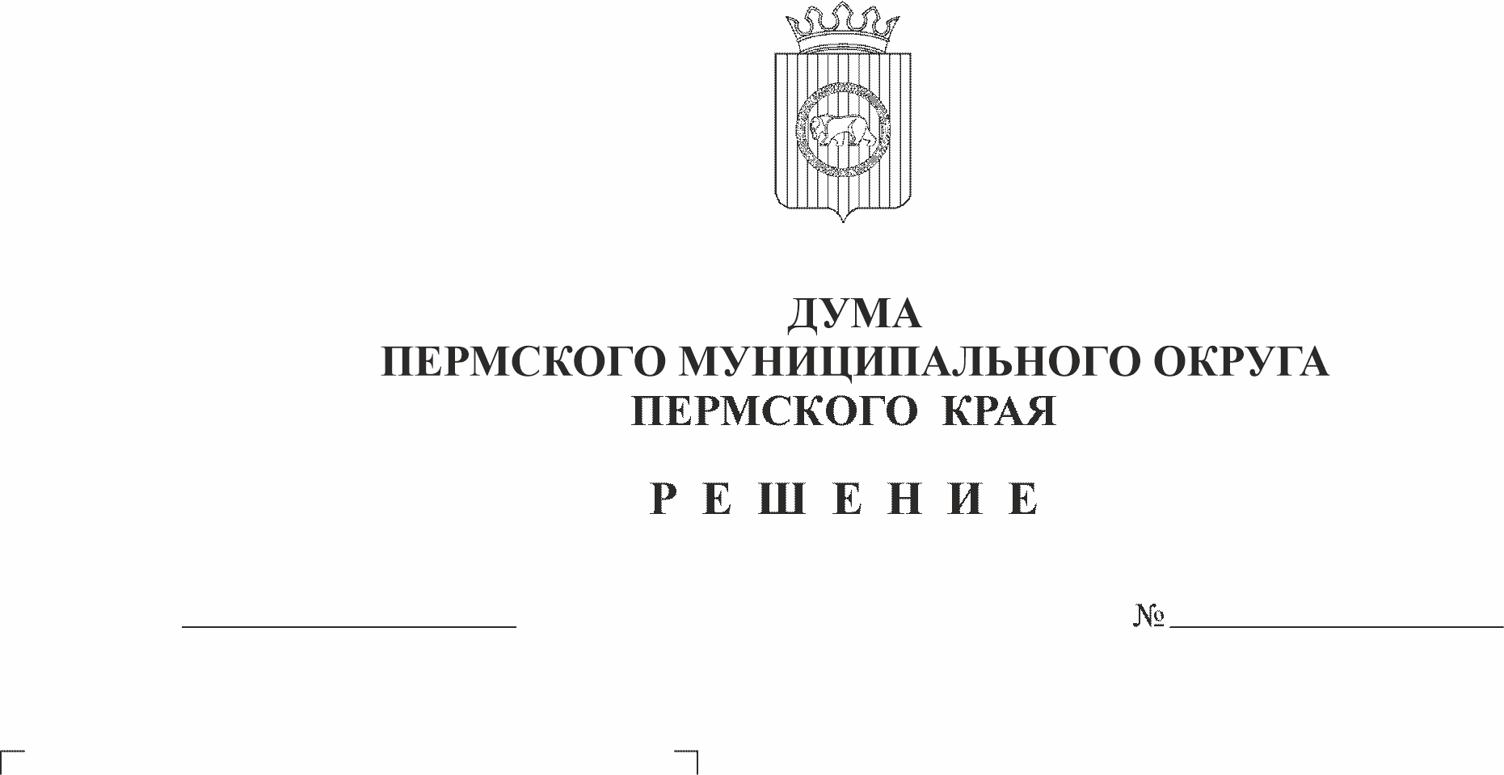
О внесении изменений в генеральный план муниципального образования «Фроловское сельское поселение» Пермского муниципального района Пермского края, утвержденный решением Совета депутатов Фроловского сельского поселения от 30 мая 2013 г. № 296
150
23.03.2023
В соответствии со ст. ст. 5.1, 8, 23, 24, 25, 28 Градостроительного кодекса Российской Федерации, с п. 26 ч. 1 ст. 16 Федерального закона от 06 октября 2003 г. № 131-ФЗ «Об общих принципах организации местного самоуправления в Российской Федерации», пунктом 29 части 1 статьи 5, пунктом 1 части 2 статьи 25 Устава Пермского муниципального округа Пермского края,
Дума Пермского муниципального округа Пермского края РЕШАЕТ:
1. Внести в генеральный план муниципального образования «Фроловское сельское поселение» Пермского муниципального района Пермского края, утвержденный решением Совета депутатов Фроловского сельского поселения от 30 мая 2013 г. № 296 (в редакциях решений Земского Собрания Пермского муниципального района Пермского края от 26 февраля 2015 г. № 51, от 27 октября 2016 г. № 170, от 29 марта 2018 г. № 300, от 24 февраля 2022 г. № 207) (далее – Генеральный план) следующие изменения:
1.1. В Положение о территориальном планировании внести изменения согласно приложению 1 к настоящему решению;
1.2. Карту «Карта границ населенных пунктов, входящих в состав поселения (лист 1)» изложить в редакции согласно приложению 2 к настоящему решению;
1.3. Карту «Карта функциональных зон поселения; планируемого размещения объектов местного значения поселения (лист 1)» изложить в редакции согласно приложению 3 к настоящему решению;
1.4. Карту «Карта функциональных зон поселения; планируемого размещения объектов местного значения поселения (лист 2)» изложить в редакции согласно приложению 4 к настоящему решению;
1.5. Карту «Карта функциональных зон поселения; планируемого размещения объектов местного значения поселения с. Фролы, д. Замулянка, д. Няшино, д. Вазелята, д. Липаки, д. Замараево, д. Шуваята, д. Якунчики д. Косогоры, д. Бахаревка, д. Плишки» изложить в редакции согласно приложению 5 к настоящему решению;
1.6. Карту «Карта функциональных зон поселения; планируемого размещения объектов местного значения поселения д. Большая Мось, д. Мартьяново, д. Паздерино, д. Красава, д. Костарята, д. Огрызково, д. Вашуры, д. Дерибы» изложить в редакции согласно приложению 6 к настоящему решению;
1.7. Карту «Карта функциональных зон поселения; планируемого размещения объектов местного значения поселения д. Жебреи, д. Канабеково, д. Молоково, д. Симонки, х. Русское поле, д. Никулино, д. Таранки, п. Лесоучасток 831, д. Броды» изложить в редакции согласно приложению 7 к настоящему решению;
2. Сведения о границе населенного пункта с. Фролы изложить в редакции согласно приложению 8 к настоящему решению.
3. В материалах по обоснованию Генерального плана:
3.1. В материалы по обоснованию внести изменения согласно приложению 9 к настоящему решению;
3.2. Карту «Карта границ поселения и существующих населенных пунктов, входящих в состав поселения; границ зон с особыми условиями использования территорий; территорий, подверженных риску возникновения чрезвычайных ситуаций природного и техногенного характера; границ территорий объектов культурного наследия; месторождений и проявлений полезных ископаемых; границ земель по категориям; границ лесничеств (лист 1)» изложить в редакции согласно приложению 10 к настоящему решению;
3.3. Карту «Карта границ поселения и существующих населенных пунктов, входящих в состав поселения; границ зон с особыми условиями использования территорий; территорий, подверженных риску возникновения чрезвычайных ситуаций природного и техногенного характера; границ территорий объектов культурного наследия; месторождений и проявлений полезных ископаемых; границ земель по категориям; границ лесничеств (лист 2)» изложить в редакции согласно приложению 11 к настоящему решению;
3.4. Карту «Карта границ поселения и существующих населенных пунктов, входящих в состав поселения; границ зон с особыми условиями использования территорий; территорий, подверженных риску возникновения чрезвычайных ситуаций природного и техногенного характера; границ территорий объектов культурного наследия; месторождений и проявлений полезных ископаемых; границ земель по категориям; границ лесничеств с. Фролы, д. Замулянка, д. Няшино, д. Вазелята, д. Липаки, д. Замараево, д. Шуваята, д. Якунчики д. Косогоры, д. Бахаревка, д. Плишки» изложить в редакции согласно приложению 12 к настоящему решению;
3.5. Карту «Карта границ поселения и существующих населенных пунктов, входящих в состав поселения; границ зон с особыми условиями использования территорий; территорий, подверженных риску возникновения чрезвычайных ситуаций природного и техногенного характера; границ территорий объектов культурного наследия; месторождений и проявлений полезных ископаемых; границ земель по категориям; границ лесничеств д. Большая Мось, д. Мартьяново, д. Паздерино, д. Красава, д. Костарята, д. Огрызково, д. Вашуры, д. Дерибы» изложить в редакции согласно приложению 13 к настоящему решению;
3.6. Карту «Карта границ поселения и существующих населенных пунктов, входящих в состав поселения; границ зон с особыми условиями использования территорий; территорий, подверженных риску возникновения чрезвычайных ситуаций природного и техногенного характера; границ территорий объектов культурного наследия; месторождений и проявлений полезных ископаемых; границ земель по категориям; границ лесничеств д. Жебреи, д. Канабеково, д. Молоково, д. Симонки, х. Русское поле, д. Никулино, д. Таранки, п. Лесоучасток 831, д. Броды» изложить в редакции согласно приложению 14 к настоящему решению;
4. Администрации Пермского муниципального округа Пермского края обеспечить доступ к документам, указанным в пунктах 1, 2, 3 настоящего решения, в Федеральной государственной информационной системе территориального планирования и н на официальном сайте Пермского муниципального округа в информационно-телекоммуникационной сети Интернет (www.permraion.ru) в срок, не превышающий десяти дней со дня принятия настоящего решения, а также разместить в государственной информационной системе обеспечения градостроительной деятельности в течение пяти рабочих дней со дня их получения.
5. Опубликовать (обнародовать) настоящее решение в бюллетене муниципального образования «Пермский муниципальный округ» и разместить на официальном сайте Пермского муниципального округа в информационно-телекоммуникационной сети Интернет (www.permraion.ru).
6. Настоящее решение вступает в силу со дня его официального опубликования (обнародования).

Председатель Думы
Пермского муниципального округа Д.В. Гордиенко

Глава муниципального округа -
глава администрации Пермского
муниципального округа В.Ю. Цветов

Приложение 1
к решению Думы
Пермского муниципального округа
от 23.03.2023 № 150

ИЗМЕНЕНИЯ,
которые вносятся в положение о территориальном планировании генерального плана муниципального образования «Фроловское сельское поселение» Пермского муниципального района Пермского края, утвержденного решением Совета депутатов Фроловского сельского поселения от 30 мая 2013 г. № 296

1. Подраздел 1.1 раздела 1 дополнить абзацем пятнадцатым:
«Генеральным планом предусмотрено включение в границы населенного пункта земельного участка с кадастровым номером 59:32:3430001:4153 из земель сельскохозяйственного назначения, с целью установления функциональной зоны – зона застройки среднеэтажными жилыми домами с включением в границы территории комплексного развития.».
2. В таблице 1 подраздела 1.2 раздела 1 позицию:
«
М3 | Размещение детского сада | с. Фролы, (перераспределение 59:32:3430001:1265, 59:32:3430001:1270 по проекту межевания территории) | 280мест | общественно-деловая зона | не устанавливаются | расчетный срок
»
изложить в следующей редакции:
«
М3 | Размещение детского сада | с. Фролы, (перераспределение 59:32:3430001:1265, 59:32:3430001:1270 по проекту межевания территории) | 350 мест | общественно-деловая зона | не устанавливаются | расчетный срок
».
3. В таблице 1 подраздела 1.2 раздела 1 позицию:
«
М13 | Размещение объекта спорта, включающий раздельно нормируемые спортивные сооружения (объекты) | с. Фролы (59:32:3430001:1178 при условии раздела по проекту межевания территории) | по проекту | общественно-деловая зона | не устанавливаются | 1 очередь
»
изложить в следующей редакции:
«
М13 | Строительство физкультурно-оздоровительного комплекса в с. Фролы, 100 мест | с. Фролы (59:32:3430001:1178 при условии раздела по проекту межевания территории) | 100 мест | общественно-деловая зона | не устанавливаются | 1 очередь
».
4. Пункт 1.3.2 подраздела 1.3 раздела 1 признать утратившим силу.
5. Пункт 4.2.1 подраздела 4.2 раздела 4 дополнить абзацем первым следующего содержания:
«Для территорий, которые расположены в границах комплексного развития, этажность может быть уточнена согласно предельному количеству этажей, установленному в градостроительном регламенте соответствующей территориальной зоны правил землепользования и застройки, согласно п. 4 ч. 6 ст. 30 ГрК, либо документацией по планировке территории.».
6. В пункте 4.2.1 подраздела 4.2 раздела 4 слова:
«Зона застройки среднеэтажными жилыми домами
Территории, расположенные в границах данной функциональной зоны, предназначены для размещения:
- многоквартирной жилой застройки от пяти до девяти этажей.
Дополнительно возможно размещение малоэтажной и многоэтажной жилой застройки.»
заменить словами:
«Зона застройки среднеэтажными жилыми домами

Территории, расположенные в границах данной функциональной зоны, предназначены для размещения:
- многоквартирной жилой застройки от пяти до восьми этажей.
Дополнительно возможно размещение малоэтажной и многоэтажной жилой застройки.».
7. Подраздел 5.1 раздела 5 изложить в следующей редакции:

«5.1. Границы и описание функциональных зон для размещения объектов федерального значения
Размещение нелинейных объектов федерального значения схемами территориального планирования Российской Федерации не предусмотрено.».
8. Подраздел 5.2 раздела 5 изложить в следующей редакции:

«5.2. Границы и описание функциональных зон для размещения объектов регионального значения
Таблица 8
№ по СТП ПК | Наименование объекта | Местоположение | Функциональная зона | Очередность выполнения | Описание границ функциональных зон
3.4.176 | Поликлиника в с. Фролы, Пермский край (Пермский муниципальный район) 200 посещений в смену | Пермский край, Пермский муниципальный район, с.п. Фроловское, с. Фролы, ул. Солнечная | общественно-деловая зона | 2026 год | на территории земельного участка с кадастровым номером 59:32:3430001:3917
9.2.5 | Экотехнопарк г. Перми. Строительство | Пермский муниципальный округ Пермского края | зона складирования и захоронения отходов | расчетный срок, установленный СТП ПК | по проекту
3.4.253 | Модульная конструкция фельдшерско-акушерского пункта | Пермский край, Пермский муниципальный район, с.п. Фроловское, д. Большая Мось | общественно-деловая зона | 2024 год | определяется при разработке документации по планировке территории
10.1.57 | Строительство пожарного депо V типа на 1 выезд в с. Фролы Пермского муниципального округа Пермского края | Пермский муниципальный округ Пермского края, с. Фролы | общественно-деловая зона | расчетный срок, установленный СТП ПК | по проекту межевания территории
2.2.41 | Реконструкция КВЛ 10 кВ Автобаза, ПС 110/10 кВ Сафроны с установкой модульного разъединителя 10 кВ, пункта высоковольтного учета (ПКУ-10 кВ) и индикаторов короткого замыкания; реконструкция ячейки №22, РУ 10 кВ ПС 110/10 кВ Сафроны - установка вакуумного выключателя, трансформаторов тока для электроснабжения 160-ти садовых участков по адресу: Пермский край, Пермский район, Фроловское с/п, д. Жебреи, СПК «Лазурный» (кад. № 59:32:5220701:00071) (8400010889) (1 компл.) | Пермский муниципальный округ Пермского края | - | расчетный срок, установленный СТП ПК | -
9.1.35 | Полигон ТБО «Софроны». Вывод из эксплуатации | Пермский муниципальный округ Пермского края | зона складирования и захоронения отходов | перспектива – прогноз на 25 – 50 лет, установленный СТП ПК | 59:32:5222201:34
10.3.308 | Реконструкция РСО Пермского края с учетом создания КСЭОН об угрозе возникновения или о возникновении ЧС природного и техногенного характера (номер в СТП ПК 10.3.308) | Пермский муниципальный округ Пермского края, с. Фролы | - | расчетный срок, установленный СТП ПК | 59:32:2050001:239
».

Приложение 2
к решению Думы
Пермского муниципального округа
от 23.03.2023 № 150

КАРТА
«Карта границ населенных пунктов, входящих в состав поселения (лист 1)»
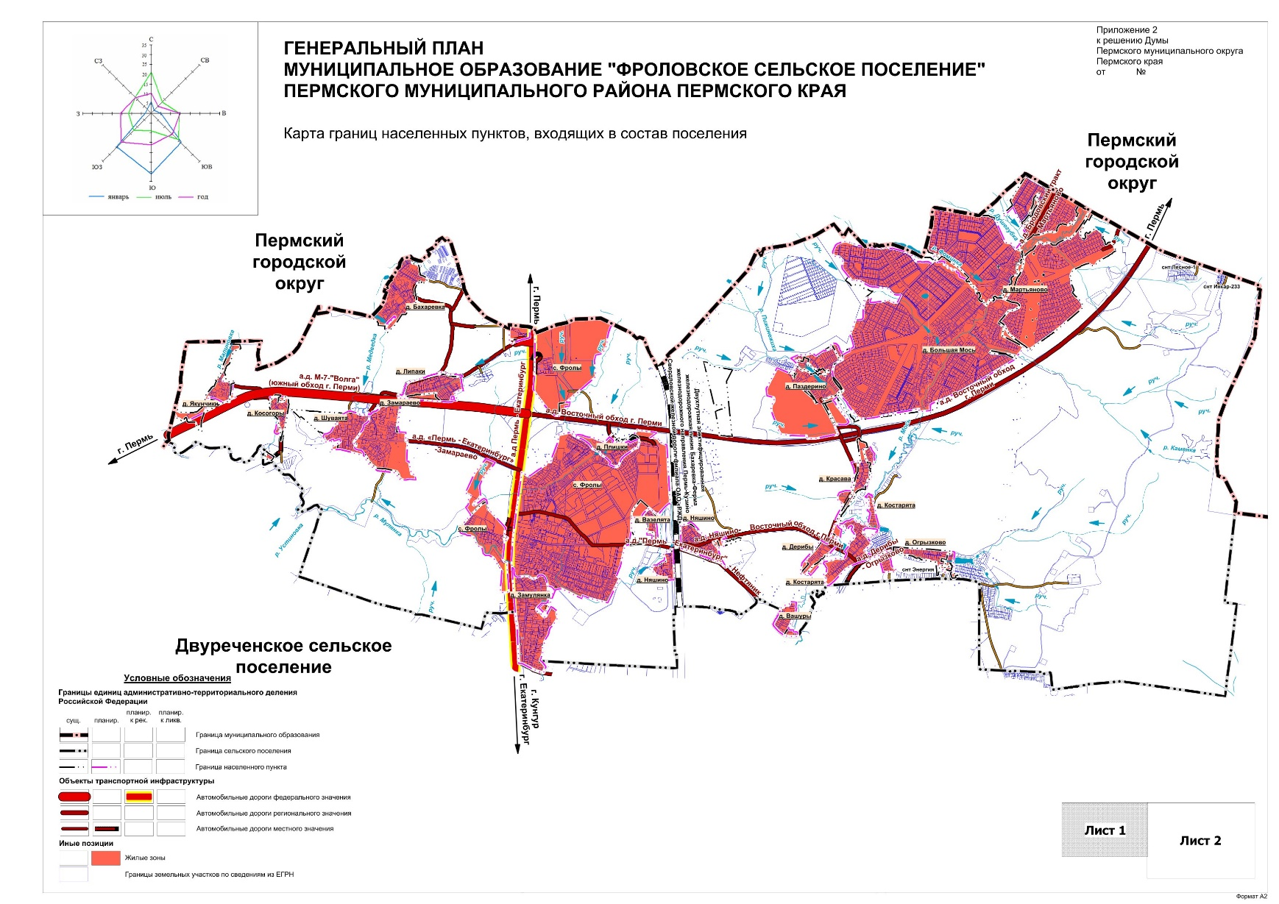

Приложение 3
к решению Думы
Пермского муниципального округа
от 23.03.2023 № 150

КАРТА
«Карта функциональных зон поселения; планируемого размещения объектов местного значения поселения (лист 1)»
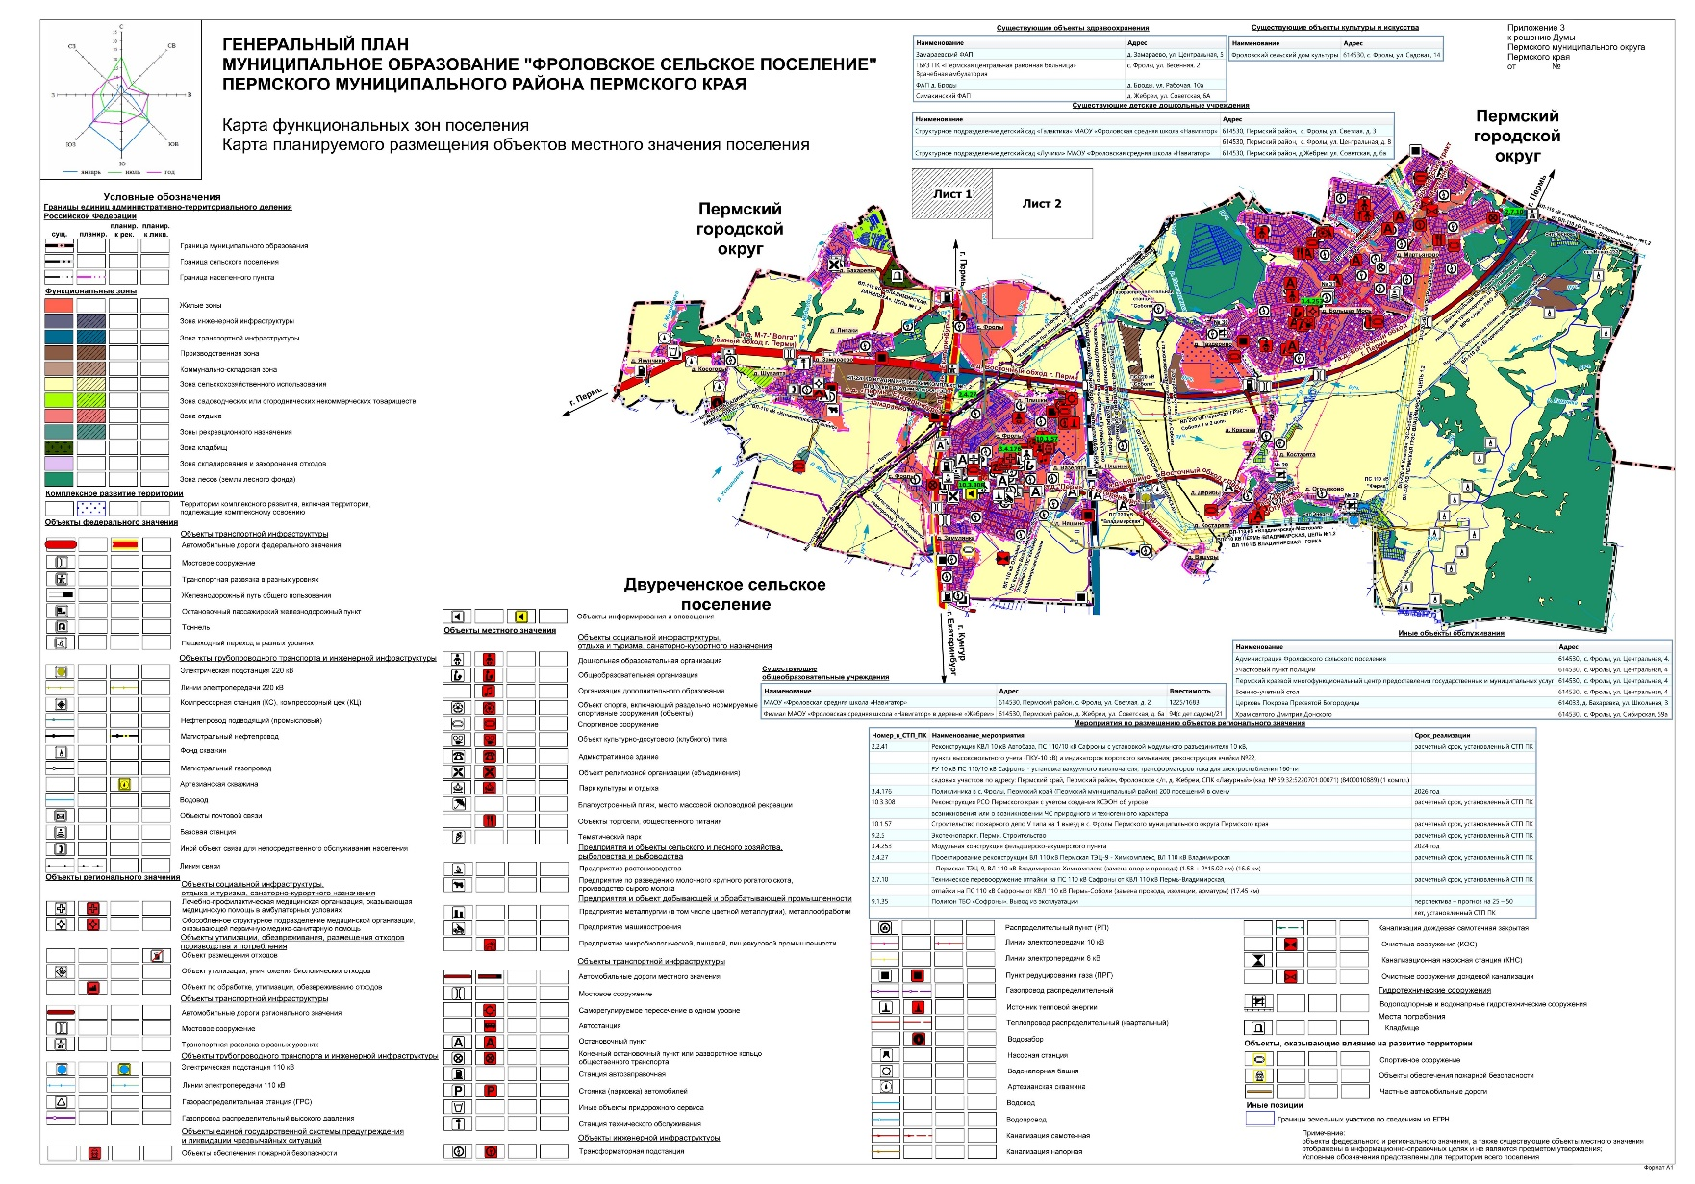

Приложение 4
к решению Думы
Пермского муниципального округа
от 23.03.2023 № 150

КАРТА
«Карта функциональных зон поселения; планируемого размещения объектов местного значения поселения (лист 2»
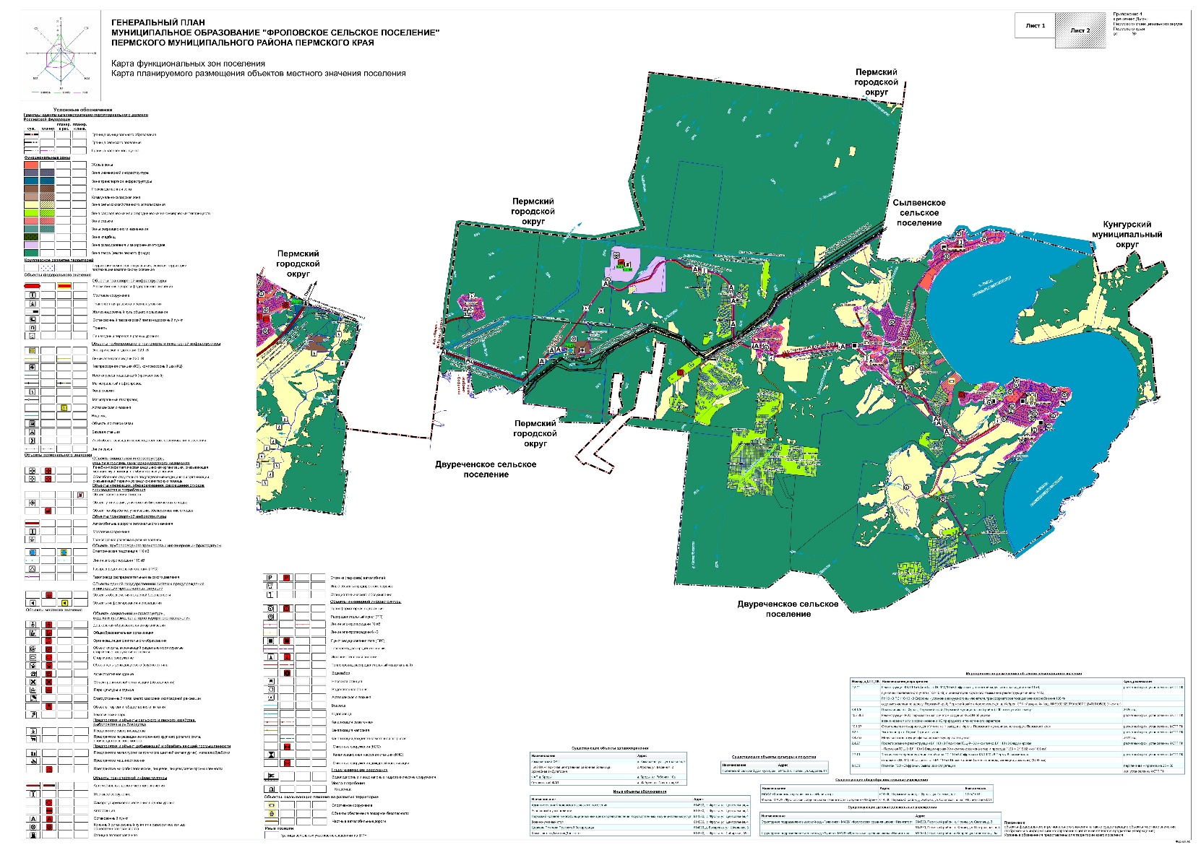

Приложение 5
к решению Думы
Пермского муниципального округа
от 23.03.2023 № 150

КАРТА
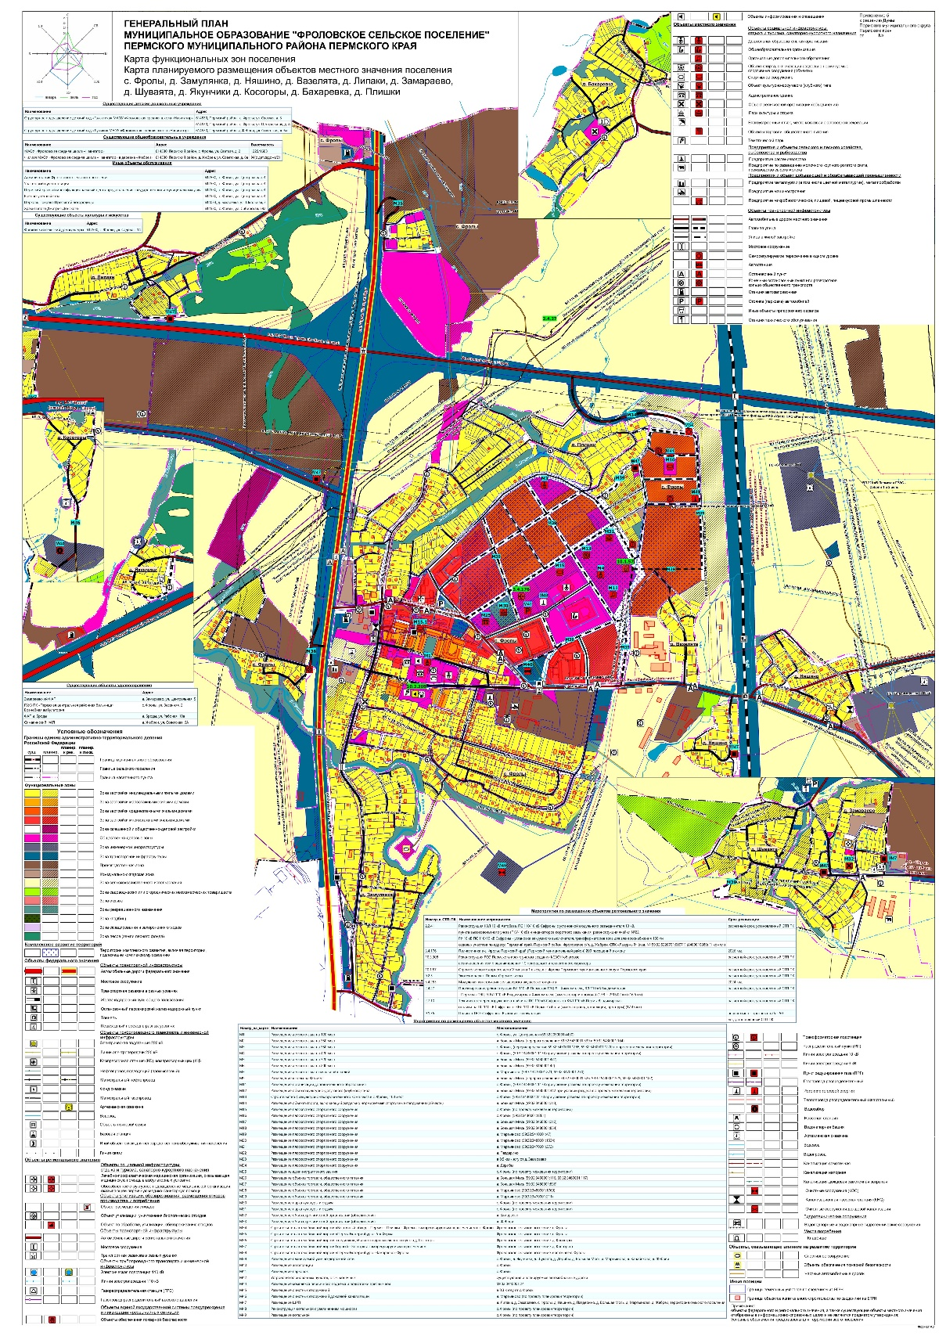
«Карта функциональных зон поселения; планируемого размещения объектов местного значения поселения с. Фролы, д. Замулянка, д. Няшино, д. Вазелята, д. Липаки, д. Замараево, д. Шуваята, д. Якунчики д. Косогоры, д. Бахаревка, д. Плишки»

Приложение 6
к решению Думы
Пермского муниципального округа
от 23.03.2023 № 150

КАРТА
«Карта функциональных зон поселения; планируемого размещения объектов местного значения поселения д. Большая Мось, д. Мартьяново, д. Паздерино, д. Красава, д. Костарята, д. Огрызково, д. Вашуры, д. Дерибы»
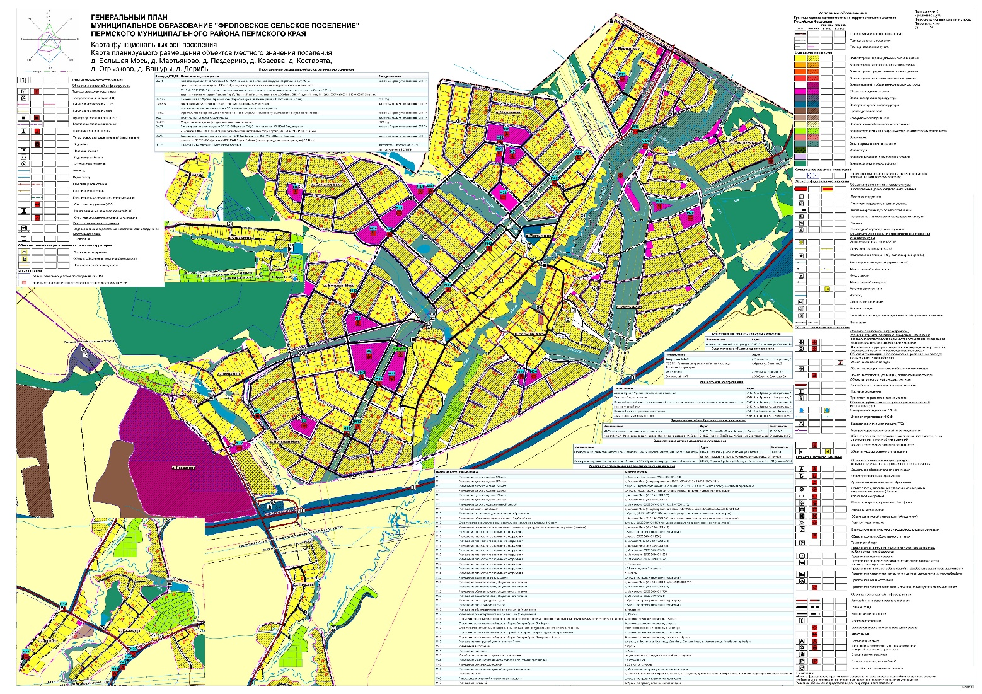

Приложение 7
к решению Думы
Пермского муниципального округа
от 23.03.2023 № 150

КАРТА
«Карта функциональных зон поселения; планируемого размещения объектов местного значения поселения д. Жебреи, д. Канабеково, д. Молоково, д. Симонки, х. Русское поле, д. Никулино, д. Таранки, п. Лесоучасток 831, д. Броды»
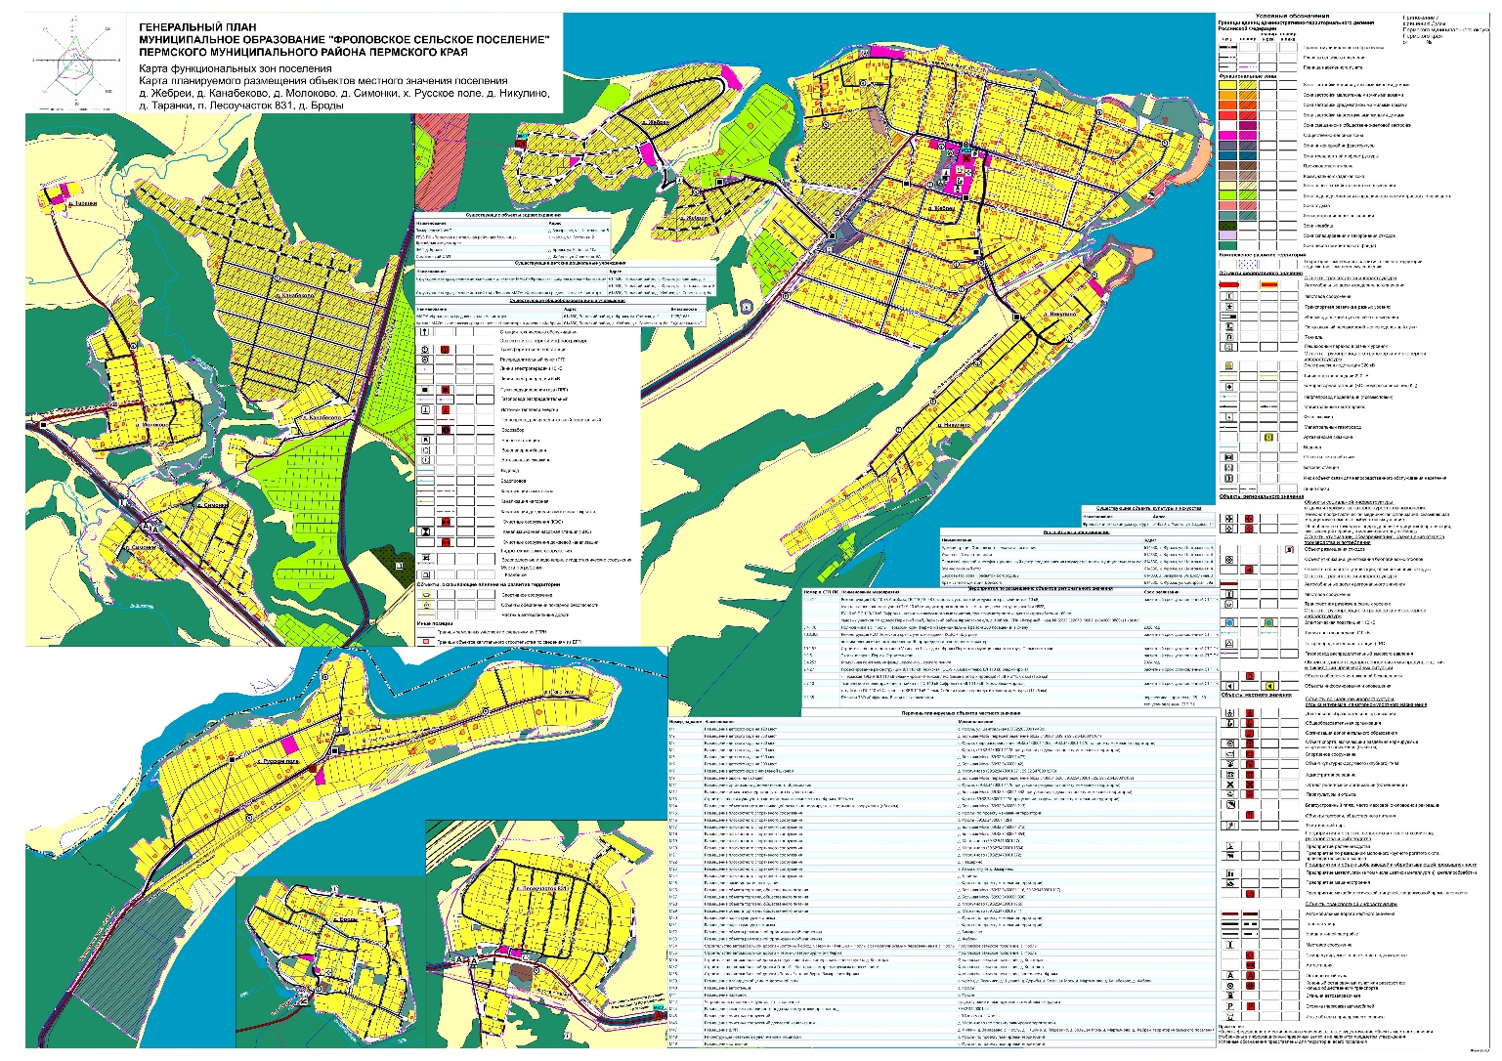

Приложение 8
к решению Думы
Пермского муниципального округа
от 23.03.2023 № 150

СВЕДЕНИЯ О ГРАНИЦЕ НАСЕЛЕННОГО ПУНКТА С. ФРОЛЫ

Графическое описание местоположения границ населенного пункта село Фролы
Сведения об объекте
№  п/п | Характеристики объекта | Описание характеристик
1 | 2 | 3
1 | Местоположение объекта ² | Пермский край, Пермский район, Фроловское с/п, село Фролы
2 | Площадь объекта +/- величина погрешности определения площади (Р +/- Дельта Р)³ | 3447200 кв. м.
3 | Иные характеристики объекта ⁴ | -

Сведения о местоположении границ объекта⁵
1. Система координат МСК-59_____________________________
2. Сведения о характерных точках границ объекта
Обозначение характерных точек границ | Координаты, м |  | Метод определения координат характерной точки ⁶ | Средняя квадратическая погрешность положения характерной точки (Mt), м | Описание обозначения точки на местности (при наличии)⁷
 | X | Y
1 | 2 | 3 | 4 | 5 | 6
1 | 508657.20 | 2232894.70 | картографический | - | -
2 | 508611.79 | 2233001.88 | картографический | - | -
3 | 508586.39 | 2232983.33 | картографический | - | -
4 | 508489.64 | 2232908.41 | картографический | - | -
5 | 508407.08 | 2232848.75 | картографический | - | -
6 | 508347.20 | 2232823.39 | картографический | - | -
7 | 508317.15 | 2232821.33 | картографический | - | -
8 | 508232.27 | 2232833.15 | картографический | - | -
9 | 508185.57 | 2232805.77 | картографический | - | -
10 | 508182.42 | 2232803.52 | картографический | - | -
11 | 508166.80 | 2232789.94 | картографический | - | -
12 | 508165.38 | 2232780.30 | картографический | - | -
13 | 508162.16 | 2232771.02 | картографический | - | -
14 | 508151.77 | 2232760.34 | картографический | - | -
15 | 508142.28 | 2232754.26 | картографический | - | -
16 | 508129.38 | 2232745.97 | картографический | - | -
17 | 508115.53 | 2232746.29 | картографический | - | -
18 | 508114.75 | 2232754.61 | картографический | - | -
19 | 508119.92 | 2232766.91 | картографический | - | -
20 | 508140.43 | 2232797.97 | картографический | - | -
21 | 508147.27 | 2232807.24 | картографический | - | -
22 | 508150.05 | 2232812.03 | картографический | - | -
23 | 508152.35 | 2232815.40 | картографический | - | -
24 | 508157.48 | 2232821.77 | картографический | - | -
25 | 508183.28 | 2232851.02 | картографический | - | -
26 | 508191.48 | 2232873.17 | картографический | - | -
27 | 508188.64 | 2232880.35 | картографический | - | -
28 | 508185.96 | 2232887.11 | картографический | - | -
29 | 508182.28 | 2232896.41 | картографический | - | -
30 | 508171.62 | 2232901.33 | картографический | - | -
31 | 508146.45 | 2232907.47 | картографический | - | -
32 | 508139.03 | 2232909.28 | картографический | - | -
33 | 508120.39 | 2232912.76 | картографический | - | -
34 | 508111.53 | 2232914.41 | картографический | - | -
35 | 508063.23 | 2232928.43 | картографический | - | -
36 | 508059.97 | 2232931.45 | картографический | - | -
37 | 508004.49 | 2232982.74 | картографический | - | -
38 | 507995.20 | 2232991.33 | картографический | - | -
39 | 507945.90 | 2233036.93 | картографический | - | -
40 | 507911.83 | 2233068.43 | картографический | - | -
41 | 507853.78 | 2233122.12 | картографический | - | -
42 | 507852.85 | 2233122.98 | картографический | - | -
43 | 507852.02 | 2233123.74 | картографический | - | -
44 | 507846.28 | 2233122.29 | картографический | - | -
45 | 507810.12 | 2233113.14 | картографический | - | -
46 | 507755.63 | 2233107.02 | картографический | - | -
47 | 507755.17 | 2233117.05 | картографический | - | -
48 | 507739.83 | 2233149.62 | картографический | - | -
49 | 507726.69 | 2233142.71 | картографический | - | -
50 | 507714.22 | 2233134.67 | картографический | - | -
51 | 507702.41 | 2233125.48 | картографический | - | -
52 | 507691.46 | 2233115.26 | картографический | - | -
53 | 507684.29 | 2233107.94 | картографический | - | -
54 | 507680.53 | 2233108.36 | картографический | - | -
55 | 507644.59 | 2233107.68 | картографический | - | -
56 | 507568.23 | 2233099.02 | картографический | - | -
57 | 507488.08 | 2233089.93 | картографический | - | -
58 | 507487.70 | 2233087.97 | картографический | - | -
59 | 507482.76 | 2233090.57 | картографический | - | -
60 | 507479.90 | 2233092.08 | картографический | - | -
61 | 507472.62 | 2233098.16 | картографический | - | -
62 | 507465.28 | 2233102.31 | картографический | - | -
63 | 507459.81 | 2233108.97 | картографический | - | -
64 | 507458.30 | 2233110.82 | картографический | - | -
65 | 507455.68 | 2233114.01 | картографический | - | -
66 | 507453.38 | 2233119.64 | картографический | - | -
67 | 507450.66 | 2233130.70 | картографический | - | -
68 | 507448.16 | 2233138.43 | картографический | - | -
69 | 507419.95 | 2233137.21 | картографический | - | -
70 | 507403.35 | 2233136.50 | картографический | - | -
71 | 507290.61 | 2233147.40 | картографический | - | -
72 | 507224.51 | 2233152.18 | картографический | - | -
73 | 507110.29 | 2233159.19 | картографический | - | -
74 | 507106.52 | 2233144.55 | картографический | - | -
75 | 507102.40 | 2233105.06 | картографический | - | -
76 | 507098.99 | 2233065.27 | картографический | - | -
77 | 507103.74 | 2233060.82 | картографический | - | -
78 | 507352.16 | 2233078.90 | картографический | - | -
79 | 507431.97 | 2233025.44 | картографический | - | -
80 | 507463.90 | 2233005.30 | картографический | - | -
81 | 507503.88 | 2232983.03 | картографический | - | -
82 | 507530.04 | 2232932.37 | картографический | - | -
83 | 507533.81 | 2232924.97 | картографический | - | -
84 | 507532.05 | 2232888.12 | картографический | - | -
85 | 507553.56 | 2232861.28 | картографический | - | -
86 | 507586.80 | 2232857.15 | картографический | - | -
87 | 507623.45 | 2232844.83 | картографический | - | -
88 | 507643.56 | 2232794.50 | картографический | - | -
89 | 507705.83 | 2232766.11 | картографический | - | -
90 | 507742.21 | 2232751.42 | картографический | - | -
91 | 507761.58 | 2232712.10 | картографический | - | -
92 | 507765.32 | 2232671.68 | картографический | - | -
93 | 507779.73 | 2232654.47 | картографический | - | -
94 | 507782.97 | 2232624.58 | картографический | - | -
95 | 507784.86 | 2232613.51 | картографический | - | -
96 | 507788.21 | 2232605.16 | картографический | - | -
97 | 507792.17 | 2232599.72 | картографический | - | -
98 | 507799.91 | 2232595.21 | картографический | - | -
99 | 507807.83 | 2232593.47 | картографический | - | -
100 | 507840.39 | 2232591.16 | картографический | - | -
101 | 507852.08 | 2232587.83 | картографический | - | -
102 | 507857.29 | 2232585.95 | картографический | - | -
103 | 507878.97 | 2232612.84 | картографический | - | -
104 | 507895.31 | 2232626.43 | картографический | - | -
105 | 507903.77 | 2232633.47 | картографический | - | -
106 | 507912.93 | 2232641.08 | картографический | - | -
107 | 507915.70 | 2232643.38 | картографический | - | -
108 | 507933.82 | 2232658.44 | картографический | - | -
109 | 507953.79 | 2232675.04 | картографический | - | -
110 | 507966.22 | 2232685.37 | картографический | - | -
111 | 507976.00 | 2232694.46 | картографический | - | -
112 | 507982.52 | 2232700.52 | картографический | - | -
113 | 507993.48 | 2232710.70 | картографический | - | -
114 | 508001.37 | 2232718.03 | картографический | - | -
115 | 508088.59 | 2232658.64 | картографический | - | -
116 | 508104.87 | 2232673.96 | картографический | - | -
117 | 508118.98 | 2232684.90 | картографический | - | -
118 | 508131.97 | 2232691.15 | картографический | - | -
119 | 508152.81 | 2232682.26 | картографический | - | -
120 | 508162.88 | 2232683.18 | картографический | - | -
121 | 508176.46 | 2232688.75 | картографический | - | -
122 | 508190.69 | 2232696.40 | картографический | - | -
123 | 508226.83 | 2232720.42 | картографический | - | -
124 | 508259.46 | 2232654.83 | картографический | - | -
125 | 508496.32 | 2232767.23 | картографический | - | -
126 | 508635.18 | 2232877.95 | картографический | - | -
127 | 508657.20 | 2232894.70 | картографический | - | -
1 | 510222.92 | 2234361.81 | картографический | - | -
2 | 510170.16 | 2234336.51 | картографический | - | -
3 | 510118.39 | 2234317.56 | картографический | - | -
4 | 510061.33 | 2234305.33 | картографический | - | -
5 | 509972.23 | 2234297.34 | картографический | - | -
6 | 509876.94 | 2234247.07 | картографический | - | -
7 | 509861.38 | 2234169.81 | картографический | - | -
8 | 509796.05 | 2234152.97 | картографический | - | -
9 | 509703.07 | 2234161.58 | картографический | - | -
10 | 509609.82 | 2234170.76 | картографический | - | -
11 | 509544.51 | 2234096.06 | картографический | - | -
12 | 509470.13 | 2234010.08 | картографический | - | -
13 | 509410.48 | 2233941.80 | картографический | - | -
14 | 509308.62 | 2233820.88 | картографический | - | -
15 | 509312.89 | 2233850.92 | картографический | - | -
16 | 509315.73 | 2233870.92 | картографический | - | -
17 | 509264.58 | 2233860.53 | картографический | - | -
18 | 509260.62 | 2233817.60 | картографический | - | -
19 | 509212.93 | 2233805.66 | картографический | - | -
20 | 509205.00 | 2233773.85 | картографический | - | -
21 | 509178.32 | 2233772.73 | картографический | - | -
22 | 509174.48 | 2233772.57 | картографический | - | -
23 | 509174.98 | 2233750.66 | картографический | - | -
24 | 509175.14 | 2233743.97 | картографический | - | -
25 | 509150.31 | 2233744.17 | картографический | - | -
26 | 509150.62 | 2233741.94 | картографический | - | -
27 | 509151.47 | 2233732.79 | картографический | - | -
28 | 509155.39 | 2233713.82 | картографический | - | -
29 | 509156.18 | 2233696.27 | картографический | - | -
30 | 509164.02 | 2233686.26 | картографический | - | -
31 | 509177.39 | 2233662.59 | картографический | - | -
32 | 509194.91 | 2233641.12 | картографический | - | -
33 | 509216.48 | 2233622.00 | картографический | - | -
34 | 509264.50 | 2233584.81 | картографический | - | -
35 | 509311.77 | 2233548.52 | картографический | - | -
36 | 509358.80 | 2233512.45 | картографический | - | -
37 | 509405.47 | 2233476.83 | картографический | - | -
38 | 509429.47 | 2233461.26 | картографический | - | -
39 | 509454.66 | 2233449.09 | картографический | - | -
40 | 509461.59 | 2233447.08 | картографический | - | -
41 | 509562.59 | 2233451.67 | картографический | - | -
42 | 509592.56 | 2233457.29 | картографический | - | -
43 | 509621.43 | 2233459.11 | картографический | - | -
44 | 509630.09 | 2233457.70 | картографический | - | -
45 | 509644.48 | 2233457.35 | картографический | - | -
46 | 509684.59 | 2233458.28 | картографический | - | -
47 | 509694.40 | 2233458.51 | картографический | - | -
48 | 509707.09 | 2233458.80 | картографический | - | -
49 | 509733.92 | 2233459.18 | картографический | - | -
50 | 509754.36 | 2233459.47 | картографический | - | -
51 | 509754.36 | 2233460.92 | картографический | - | -
52 | 509756.02 | 2233460.90 | картографический | - | -
53 | 509756.02 | 2233459.49 | картографический | - | -
54 | 509814.83 | 2233460.32 | картографический | - | -
55 | 509814.83 | 2233461.21 | картографический | - | -
56 | 509816.57 | 2233461.18 | картографический | - | -
57 | 509816.65 | 2233460.34 | картографический | - | -
58 | 509911.91 | 2233461.68 | картографический | - | -
59 | 509953.73 | 2233462.27 | картографический | - | -
60 | 510062.29 | 2233463.80 | картографический | - | -
61 | 510115.38 | 2233464.55 | картографический | - | -
62 | 510186.52 | 2233649.64 | картографический | - | -
63 | 510200.13 | 2233685.05 | картографический | - | -
64 | 510212.55 | 2233717.36 | картографический | - | -
65 | 510222.83 | 2233768.37 | картографический | - | -
66 | 510232.30 | 2233815.36 | картографический | - | -
67 | 510233.28 | 2233820.22 | картографический | - | -
68 | 510254.19 | 2233869.74 | картографический | - | -
69 | 510276.76 | 2233923.18 | картографический | - | -
70 | 510279.79 | 2233999.79 | картографический | - | -
71 | 510282.84 | 2234076.88 | картографический | - | -
72 | 510285.80 | 2234151.68 | картографический | - | -
73 | 510288.84 | 2234228.50 | картографический | - | -
74 | 510266.39 | 2234273.90 | картографический | - | -
75 | 510243.62 | 2234319.95 | картографический | - | -
76 | 510222.92 | 2234361.81 | картографический | - | -
1 | 508132.62 | 2235033.98 | картографический | - | -
2 | 508131.44 | 2235030.21 | картографический | - | -
3 | 508136.63 | 2235021.83 | картографический | - | -
4 | 508110.42 | 2234989.90 | картографический | - | -
5 | 508087.26 | 2234966.93 | картографический | - | -
6 | 508080.42 | 2234960.15 | картографический | - | -
7 | 508059.56 | 2234940.64 | картографический | - | -
8 | 508040.10 | 2234923.56 | картографический | - | -
9 | 508028.91 | 2234913.89 | картографический | - | -
10 | 508012.91 | 2234907.13 | картографический | - | -
11 | 508013.95 | 2234901.66 | картографический | - | -
12 | 508014.22 | 2234900.15 | картографический | - | -
13 | 508011.84 | 2234888.94 | картографический | - | -
14 | 508015.14 | 2234872.11 | картографический | - | -
15 | 508021.72 | 2234859.81 | картографический | - | -
16 | 508033.71 | 2234847.31 | картографический | - | -
17 | 508033.71 | 2234847.30 | картографический | - | -
18 | 508071.07 | 2234805.27 | картографический | - | -
19 | 508080.00 | 2234795.06 | картографический | - | -
20 | 508053.79 | 2234759.77 | картографический | - | -
21 | 508031.19 | 2234732.64 | картографический | - | -
22 | 508008.00 | 2234715.11 | картографический | - | -
23 | 508001.38 | 2234709.50 | картографический | - | -
24 | 507991.17 | 2234706.19 | картографический | - | -
25 | 507984.03 | 2234705.94 | картографический | - | -
26 | 507970.77 | 2234705.67 | картографический | - | -
27 | 507975.36 | 2234584.57 | картографический | - | -
28 | 507821.82 | 2234582.99 | картографический | - | -
29 | 507654.42 | 2234550.60 | картографический | - | -
30 | 507654.12 | 2234546.37 | картографический | - | -
31 | 507649.42 | 2234532.02 | картографический | - | -
32 | 507647.67 | 2234526.66 | картографический | - | -
33 | 507641.95 | 2234509.20 | картографический | - | -
34 | 507567.29 | 2234492.35 | картографический | - | -
35 | 507490.69 | 2234475.06 | картографический | - | -
36 | 507411.19 | 2234457.11 | картографический | - | -
37 | 507387.17 | 2234447.47 | картографический | - | -
38 | 507383.45 | 2234445.98 | картографический | - | -
39 | 507355.32 | 2234434.73 | картографический | - | -
40 | 507335.50 | 2234426.79 | картографический | - | -
41 | 507315.16 | 2234418.63 | картографический | - | -
42 | 507298.72 | 2234412.05 | картографический | - | -
43 | 507291.45 | 2234419.15 | картографический | - | -
44 | 507283.14 | 2234427.27 | картографический | - | -
45 | 507263.18 | 2234446.79 | картографический | - | -
46 | 506979.60 | 2234309.15 | картографический | - | -
47 | 507031.04 | 2234106.29 | картографический | - | -
48 | 507065.27 | 2234016.98 | картографический | - | -
49 | 507029.01 | 2234007.09 | картографический | - | -
50 | 507129.14 | 2233803.48 | картографический | - | -
51 | 507142.80 | 2233772.22 | картографический | - | -
52 | 507142.57 | 2233747.04 | картографический | - | -
53 | 507139.05 | 2233731.35 | картографический | - | -
54 | 507132.04 | 2233703.58 | картографический | - | -
55 | 506985.90 | 2233642.98 | картографический | - | -
56 | 506903.48 | 2233607.13 | картографический | - | -
57 | 506864.07 | 2233567.29 | картографический | - | -
58 | 506922.16 | 2233510.23 | картографический | - | -
59 | 506971.82 | 2233560.57 | картографический | - | -
60 | 506973.83 | 2233562.77 | картографический | - | -
61 | 506971.74 | 2233575.89 | картографический | - | -
62 | 506975.96 | 2233594.53 | картографический | - | -
63 | 506961.07 | 2233613.19 | картографический | - | -
64 | 506993.83 | 2233630.88 | картографический | - | -
65 | 507133.90 | 2233686.16 | картографический | - | -
66 | 507162.61 | 2233661.78 | картографический | - | -
67 | 507179.76 | 2233612.02 | картографический | - | -
68 | 507203.34 | 2233606.36 | картографический | - | -
69 | 507214.69 | 2233603.56 | картографический | - | -
70 | 507258.84 | 2233587.86 | картографический | - | -
71 | 507272.98 | 2233581.17 | картографический | - | -
72 | 507283.56 | 2233574.33 | картографический | - | -
73 | 507293.98 | 2233563.29 | картографический | - | -
74 | 507299.58 | 2233554.88 | картографический | - | -
75 | 507302.53 | 2233547.73 | картографический | - | -
76 | 507303.01 | 2233542.29 | картографический | - | -
77 | 507303.94 | 2233536.07 | картографический | - | -
78 | 507305.34 | 2233527.67 | картографический | - | -
79 | 507304.72 | 2233520.99 | картографический | - | -
80 | 507302.24 | 2233514.15 | картографический | - | -
81 | 507298.52 | 2233508.86 | картографический | - | -
82 | 507292.46 | 2233503.11 | картографический | - | -
83 | 507276.15 | 2233487.56 | картографический | - | -
84 | 507273.20 | 2233481.81 | картографический | - | -
85 | 507263.28 | 2233455.57 | картографический | - | -
86 | 507261.09 | 2233449.77 | картографический | - | -
87 | 507260.36 | 2233446.16 | картографический | - | -
88 | 507260.22 | 2233441.88 | картографический | - | -
89 | 507260.66 | 2233436.90 | картографический | - | -
90 | 507262.22 | 2233432.19 | картографический | - | -
91 | 507264.22 | 2233426.34 | картографический | - | -
92 | 507270.36 | 2233414.22 | картографический | - | -
93 | 507275.65 | 2233405.70 | картографический | - | -
94 | 507278.63 | 2233400.90 | картографический | - | -
95 | 507281.78 | 2233395.83 | картографический | - | -
96 | 507285.34 | 2233389.56 | картографический | - | -
97 | 507287.48 | 2233383.42 | картографический | - | -
98 | 507288.34 | 2233378.00 | картографический | - | -
99 | 507288.63 | 2233363.46 | картографический | - | -
100 | 507288.78 | 2233344.64 | картографический | - | -
101 | 507287.38 | 2233313.56 | картографический | - | -
102 | 507286.66 | 2233308.00 | картографический | - | -
103 | 507282.11 | 2233288.46 | картографический | - | -
104 | 507280.84 | 2233278.06 | картографический | - | -
105 | 507279.71 | 2233254.38 | картографический | - | -
106 | 507288.68 | 2233239.75 | картографический | - | -
107 | 507294.66 | 2233232.65 | картографический | - | -
108 | 507299.90 | 2233228.16 | картографический | - | -
109 | 507305.69 | 2233225.73 | картографический | - | -
110 | 507315.22 | 2233223.67 | картографический | - | -
111 | 507322.88 | 2233221.62 | картографический | - | -
112 | 507361.54 | 2233219.19 | картографический | - | -
113 | 507369.39 | 2233218.81 | картографический | - | -
114 | 507372.38 | 2233217.31 | картографический | - | -
115 | 507381.34 | 2233209.65 | картографический | - | -
116 | 507386.95 | 2233205.73 | картографический | - | -
117 | 507390.93 | 2233197.36 | картографический | - | -
118 | 507473.77 | 2233192.73 | картографический | - | -
119 | 507558.95 | 2233197.37 | картографический | - | -
120 | 507607.61 | 2233200.01 | картографический | - | -
121 | 507658.46 | 2233202.77 | картографический | - | -
122 | 507700.78 | 2233205.07 | картографический | - | -
123 | 507706.87 | 2233205.67 | картографический | - | -
124 | 507781.81 | 2233213.12 | картографический | - | -
125 | 507791.16 | 2233214.33 | картографический | - | -
126 | 507801.96 | 2233215.76 | картографический | - | -
127 | 507991.09 | 2233240.21 | картографический | - | -
128 | 508000.14 | 2233241.49 | картографический | - | -
129 | 508027.90 | 2233245.40 | картографический | - | -
130 | 508032.66 | 2233246.07 | картографический | - | -
131 | 508148.69 | 2233262.70 | картографический | - | -
132 | 508192.13 | 2233267.97 | картографический | - | -
133 | 508293.63 | 2233280.39 | картографический | - | -
134 | 508393.47 | 2233297.00 | картографический | - | -
135 | 508435.79 | 2233304.04 | картографический | - | -
136 | 508501.31 | 2233309.16 | картографический | - | -
137 | 508469.97 | 2233353.76 | картографический | - | -
138 | 508456.04 | 2233404.34 | картографический | - | -
139 | 508494.95 | 2233458.38 | картографический | - | -
140 | 508508.10 | 2233476.64 | картографический | - | -
141 | 508530.82 | 2233508.20 | картографический | - | -
142 | 508539.02 | 2233526.20 | картографический | - | -
143 | 508554.88 | 2233540.13 | картографический | - | -
144 | 508588.58 | 2233590.96 | картографический | - | -
145 | 508619.73 | 2233600.21 | картографический | - | -
146 | 508612.64 | 2233642.42 | картографический | - | -
147 | 508616.10 | 2233647.27 | картографический | - | -
148 | 508646.12 | 2233654.12 | картографический | - | -
149 | 508659.38 | 2233657.13 | картографический | - | -
150 | 508662.89 | 2233657.92 | картографический | - | -
151 | 508705.87 | 2233674.15 | картографический | - | -
152 | 508725.64 | 2233681.61 | картографический | - | -
153 | 508761.80 | 2233695.27 | картографический | - | -
154 | 508793.68 | 2233707.31 | картографический | - | -
155 | 508825.63 | 2233719.37 | картографический | - | -
156 | 508831.96 | 2233721.76 | картографический | - | -
157 | 508839.06 | 2233724.12 | картографический | - | -
158 | 508863.18 | 2233732.17 | картографический | - | -
159 | 508888.55 | 2233733.00 | картографический | - | -
160 | 508912.68 | 2233733.79 | картографический | - | -
161 | 508930.33 | 2233734.36 | картографический | - | -
162 | 508963.18 | 2233882.36 | картографический | - | -
163 | 508947.19 | 2233891.24 | картографический | - | -
164 | 508929.05 | 2233917.50 | картографический | - | -
165 | 508922.31 | 2233920.65 | картографический | - | -
166 | 508912.59 | 2233938.86 | картографический | - | -
167 | 508909.22 | 2233944.26 | картографический | - | -
168 | 508909.02 | 2233944.71 | картографический | - | -
169 | 508900.78 | 2233961.62 | картографический | - | -
170 | 508897.86 | 2233970.16 | картографический | - | -
171 | 508896.80 | 2233973.73 | картографический | - | -
172 | 508892.04 | 2233985.97 | картографический | - | -
173 | 508888.56 | 2234000.54 | картографический | - | -
174 | 508886.22 | 2234005.83 | картографический | - | -
175 | 508881.34 | 2234014.56 | картографический | - | -
176 | 508874.79 | 2234026.24 | картографический | - | -
177 | 508873.51 | 2234028.53 | картографический | - | -
178 | 508867.90 | 2234038.26 | картографический | - | -
179 | 508867.70 | 2234038.55 | картографический | - | -
180 | 508862.56 | 2234046.14 | картографический | - | -
181 | 508859.83 | 2234050.87 | картографический | - | -
182 | 508859.66 | 2234051.15 | картографический | - | -
183 | 508850.17 | 2234061.82 | картографический | - | -
184 | 508844.43 | 2234069.79 | картографический | - | -
185 | 508841.20 | 2234073.53 | картографический | - | -
186 | 508840.12 | 2234074.78 | картографический | - | -
187 | 508831.64 | 2234085.99 | картографический | - | -
188 | 508831.54 | 2234086.13 | картографический | - | -
189 | 508820.36 | 2234098.75 | картографический | - | -
190 | 508813.77 | 2234103.31 | картографический | - | -
191 | 508807.31 | 2234107.62 | картографический | - | -
192 | 508765.87 | 2234135.29 | картографический | - | -
193 | 508761.50 | 2234150.34 | картографический | - | -
194 | 508755.27 | 2234163.88 | картографический | - | -
195 | 508754.99 | 2234164.77 | картографический | - | -
196 | 508735.53 | 2234207.61 | картографический | - | -
197 | 508731.58 | 2234218.53 | картографический | - | -
198 | 508730.58 | 2234218.50 | картографический | - | -
199 | 508722.76 | 2234218.30 | картографический | - | -
200 | 508709.40 | 2234221.17 | картографический | - | -
201 | 508705.44 | 2234227.38 | картографический | - | -
202 | 508668.59 | 2234284.86 | картографический | - | -
203 | 508642.64 | 2234312.97 | картографический | - | -
204 | 508619.53 | 2234337.89 | картографический | - | -
205 | 508617.20 | 2234341.74 | картографический | - | -
206 | 508613.23 | 2234339.24 | картографический | - | -
207 | 508605.16 | 2234333.84 | картографический | - | -
208 | 508593.06 | 2234329.83 | картографический | - | -
209 | 508591.51 | 2234329.26 | картографический | - | -
210 | 508585.55 | 2234327.35 | картографический | - | -
211 | 508579.22 | 2234345.13 | картографический | - | -
212 | 508560.57 | 2234379.89 | картографический | - | -
213 | 508556.87 | 2234410.64 | картографический | - | -
214 | 508559.09 | 2234414.63 | картографический | - | -
215 | 508561.49 | 2234420.17 | картографический | - | -
216 | 508564.59 | 2234425.07 | картографический | - | -
217 | 508571.66 | 2234434.72 | картографический | - | -
218 | 508622.00 | 2234454.21 | картографический | - | -
219 | 508634.45 | 2234458.73 | картографический | - | -
220 | 508645.44 | 2234464.76 | картографический | - | -
221 | 508647.06 | 2234465.65 | картографический | - | -
222 | 508664.14 | 2234479.12 | картографический | - | -
223 | 508685.56 | 2234500.50 | картографический | - | -
224 | 508706.09 | 2234528.12 | картографический | - | -
225 | 508721.59 | 2234550.25 | картографический | - | -
226 | 508742.18 | 2234581.97 | картографический | - | -
227 | 508759.77 | 2234602.54 | картографический | - | -
228 | 508764.02 | 2234608.48 | картографический | - | -
229 | 508771.38 | 2234615.15 | картографический | - | -
230 | 508769.21 | 2234616.60 | картографический | - | -
231 | 508778.31 | 2234640.59 | картографический | - | -
232 | 508784.93 | 2234658.10 | картографический | - | -
233 | 508790.88 | 2234658.42 | картографический | - | -
234 | 508796.37 | 2234660.01 | картографический | - | -
235 | 508803.68 | 2234662.16 | картографический | - | -
236 | 508806.26 | 2234662.91 | картографический | - | -
237 | 508832.49 | 2234670.52 | картографический | - | -
238 | 508839.89 | 2234672.65 | картографический | - | -
239 | 508849.17 | 2234677.55 | картографический | - | -
240 | 508874.49 | 2234670.77 | картографический | - | -
241 | 508876.12 | 2234670.33 | картографический | - | -
242 | 508892.54 | 2234665.92 | картографический | - | -
243 | 508914.19 | 2234651.89 | картографический | - | -
244 | 508914.71 | 2234651.55 | картографический | - | -
245 | 508925.22 | 2234630.97 | картографический | - | -
246 | 508928.36 | 2234620.56 | картографический | - | -
247 | 508929.91 | 2234614.44 | картографический | - | -
248 | 508946.43 | 2234616.69 | картографический | - | -
249 | 508991.81 | 2234648.61 | картографический | - | -
250 | 508983.36 | 2234668.75 | картографический | - | -
251 | 508975.87 | 2234746.34 | картографический | - | -
252 | 508963.49 | 2234845.41 | картографический | - | -
253 | 508958.21 | 2234881.63 | картографический | - | -
254 | 508896.59 | 2234798.60 | картографический | - | -
255 | 508898.54 | 2234830.28 | картографический | - | -
256 | 508898.59 | 2234861.97 | картографический | - | -
257 | 508883.41 | 2234896.84 | картографический | - | -
258 | 508851.11 | 2234919.01 | картографический | - | -
259 | 508830.86 | 2234949.44 | картографический | - | -
260 | 508814.62 | 2234995.74 | картографический | - | -
261 | 508132.62 | 2235033.98 | картографический | - | -
1 | 510061.88 | 2233404.29 | картографический | - | -
2 | 510052.07 | 2233365.10 | картографический | - | -
3 | 510039.23 | 2233313.93 | картографический | - | -
4 | 510039.07 | 2233313.31 | картографический | - | -
5 | 510037.14 | 2233305.64 | картографический | - | -
6 | 510012.72 | 2233236.08 | картографический | - | -
7 | 510007.83 | 2233223.23 | картографический | - | -
8 | 509990.50 | 2233196.86 | картографический | - | -
9 | 510022.39 | 2233165.43 | картографический | - | -
10 | 510047.80 | 2233165.22 | картографический | - | -
11 | 510164.74 | 2233161.97 | картографический | - | -
12 | 510214.66 | 2233161.18 | картографический | - | -
13 | 510208.81 | 2233183.57 | картографический | - | -
14 | 510200.08 | 2233276.18 | картографический | - | -
15 | 510190.39 | 2233371.55 | картографический | - | -
16 | 510187.34 | 2233399.55 | картографический | - | -
17 | 510172.00 | 2233400.21 | картографический | - | -
18 | 510146.32 | 2233401.17 | картографический | - | -
19 | 510106.31 | 2233402.65 | картографический | - | -
20 | 510100.36 | 2233402.87 | картографический | - | -
21 | 510061.88 | 2233404.29 | картографический | - | -

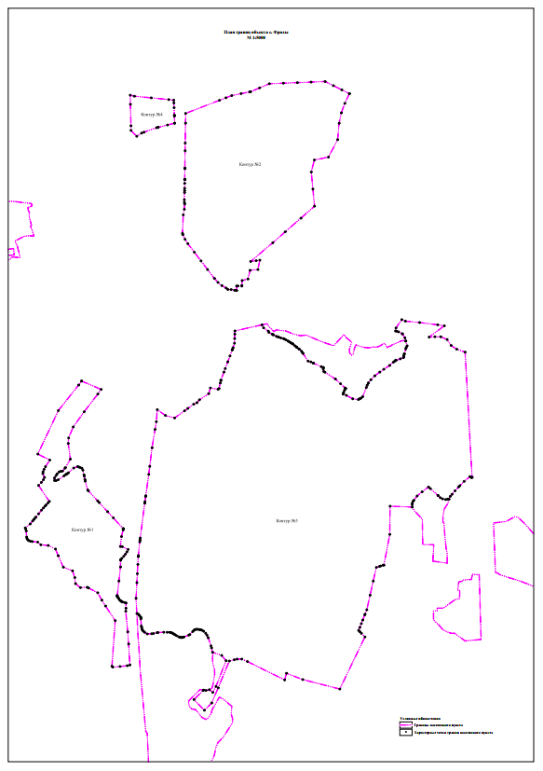

Приложение 9
к решению Думы
Пермского муниципального округа
от 23.03.2023 № 150

ИЗМЕНЕНИЯ,
которые вносятся в материалы по обоснованию генерального плана муниципального образования «Фроловское сельское поселение» Пермского муниципального района Пермского края, утвержденного решением Совета депутатов Фроловского сельского поселения от 30 мая 2013 г. № 296

1. Раздел «Введение» изложить в следующей редакции:
«Генеральный план Фроловского сельского поселения (далее – Генеральный план) разработан отделом стратегического развития МКУ «Управление стратегического развития Пермского округа». Генеральный план направлен на создание благоприятных условий территориального и социально-экономического развития сельского поселения до 2042 г.
Первая очередь развития территории поселения – 2027 год;
Расчетный срок – 2042 год.
При разработке Генерального плана были использованы следующие материалы:
Схемы территориального планирования Российской Федерации в различных областях;
Схема территориального планирования Пермского края, утвержденная постановлением Правительства Пермского края от 27 октября 2009 г. № 780-п» (в редакции постановления Правительства Пермского края от 31 августа 2022 г. № 746-п) (далее- СТП ПК);
Схема территориального планирования Пермского муниципального района, утвержденная решением Земского Собрания Пермского муниципального района от 17 декабря 2010 г. № 134 (в редакции решения Земского Собрания Пермского муниципального района от 23 декабря 2021 г. № 200);
Генеральный план Фроловского сельского поселения, утвержденный решением Совета Депутатов от 30 мая 2013 г. № 296 (в редакциях решений Земского Собрания Пермского муниципального района Пермского края от 26 февраля 2015 г. № 51, от 27 октября 2016 г. № 170, от 29 марта 2018 г. № 300, от 24 февраля 2022 г. № 207);
Региональные нормативы градостроительного проектирования Пермского края «Предельные значения расчетных показателей минимально допустимого уровня обеспеченности дошкольными образовательными организациями и общеобразовательными организациями населения муниципальных образований Пермского края и предельные значения расчетных показателей максимально допустимого уровня территориальной доступности дошкольных образовательных организаций и общеобразовательных организаций для населения муниципальных образований Пермского края», утвержденные постановлением Правительства Пермского края от 17 августа 2018 г. № 459-п;
Местные нормативы градостроительного проектирования Пермского муниципального района Пермского края, утвержденные решением Земского Собрания Пермского муниципального района от 30 ноября 2017 г. № 275 (в редакции решения Земского Собрания Пермского муниципального района Пермского края от 31 октября 2019 г. № 8);
Цифровая топографическая основа в масштабе 1:10000, 1:5000;
Кадастровые планы территорий на кадастровые кварталы, расположенные в границах Фроловского сельского поселения, от сентября 2022 г.;
Аэрофотопланы на территорию поселения и отдельно на населенные пункты.».
2. Таблицу 3 пункта 2.1.2 подраздела 2.1 раздела 2 изложить в следующей редакции:
«Перечень гидротехнических сооружений
Таблица 3
№ | № ГТС согласно инвентаризации | Название населенного пункта | Название водотока | Тип собственности | Объем пруда, тыс.м3 | Площадь пруда, га | Необходимость ремонта
1 | №32 | д. Броды | р. Малая Сыра | муниципальная | 10 | 1 | текущий ремонт
2 | № 28 | д. Костарята | р. Мось | муниципальная | 5 | 0,5 | текущий ремонт
3 | №29 | Огрызково | ручей б/н | бесхозяйная | 6 | 0,6 | текущий ремонт
4 | №30 | д. Паздерино | р. Пижинежиха | муниципальная | 10 | 1 | текущий ремонт
5 | №31 | д. Большая Мось | р. Каменка | муниципальная | 13,5 | 0,9 | текущий ремонт
».
3. Таблицу 9 пункта 2.1.3 подраздела 2.1 раздела 2 изложить в следующей редакции:
«Перечень объектов здравоохранения
Таблица 9
Наименование | Местоположение
Замараевский ФАП | д. Замараево, ул. Центральная, 5
ГБУЗ ПК «Пермская центральная районная больница»  Врачебная амбулатория | с. Фролы, ул. Весенняя, 2
ФАП д. Броды | д. Броды, ул. Рабочая, 10а
Симакинский ФАП | д. Жебреи, ул. Советская, 6А
».
4. Таблицу 20 пункта 2.1.3 подраздела 2.1 раздела 2 изложить в следующей редакции:
«Объекты утилизации, обезвреживания, размещения отходов производства и потребления
Таблица 20
№ | Наименование | Местоположение | Мероприятие | Размер санитарно-защитной зоны, м*
1 | Полигон ТБО «Софроны» | Пермский муниципальный район, Фроловское сельское поселение, восточнее д. Броды  59:32:5222201:34 | Вывод из эксплуатации перспектива – прогноз на 25 – 50 лет, установленный СТП ПК | 500
».
5. Таблицу 25 пункта 2.1.5 подраздела 2.1 раздела 2 дополнить позициями:
«
Охранная зона «Реконструкция (переустройство) КВЛ 10 кВ Никулинский РП-3004 от опоры №16 до опоры №17 отпайки на ТП-62322, Пермский край, Пермский район, Фроловское с/п, д. Никулино, кад.№59:32:3660004:138» | 59:32-6.6527
ОХРАННАЯ ЗОНА ВЛ-10 КВ Ф. ЖАБРЕИ ОТ КТП-2345 | 59:32-6.1073
Охранная зона ВЛ 10кВ ф.Гаражи от РП-3004 Ляд.уч | 59:32-6.2347
Охранная зона ВЛ-10 КВ Ф. СХИ | 59:32-6.1271
Охранная зона BЛ-10KB ТРАНЗИТ 9 ПС БAXAPEBKA | 59:32-6.2546
Охранная зона BЛ-10 кB Транзит 9 ПС Бахаревка | 59:32-6.5696
Охранная зона КТПС-6935 | 59:32-6.6014
Охранная зона ВЛ-10 кВ отпайка к КТП-6918 от ВЛ-10 кВ Мартьяново-1, КЛ-10 кВ КТП-6918 | 59:32-6.5829
Охранная зона КТП - 6918 | 59:32-6.6019
Охранная зона объекта: Строительство СТП-10/0,4 кВ с трансформатором мощностью 16 кВА, ВЛ 10 кВ протяженностью 1,82 км, ПРВТ - 10кВ, для электроснабжения объекта для садоводства по адресу: Пермский край, Пермский район, Фроловского с/п, с/т Дебор, уч.30 | 59:32-6.5820
Охранная зона Строительство СТП-10/0,4 кВ с трансформатором мощностью 16 кВА, ВЛ 10 кВ протяженностью 1,82 км, ПРВТ - 10кВ, для электроснабжения объекта для садоводства по адресу: Пермский край, Пермский район, Фроловского с/п, с/т Дебор, уч.30 (45000463 | 59:32-6.6258
Охранная зона КТП-6703 | 59:32-6.1715
ОХРАННАЯ ЗОНА ВЛ 10 КВ Ф. ФЕРМА-1 | 59:32-6.142
Охранная зона ВЛ-10 кВ ф.Устиново РП-23 | 59:32-6.6027
».
6. Пункт 2.2.1. подраздела 2.2 раздела 2 изложить в следующей редакции:

«2.2.1. Сведения о существующих и реконструируемых объектах федерального значения
Таблица 28
№ | Наименование объекта | Местоположение/  характеристика | Мероприятия
Объекты инженерной инфраструктуры
1 | Магистральный нефтепровод «Каменный Лог – Пермь» от 0,0 до 67,7 км с вдольтрассовыми объектами | Пермский край, Добрянский городской округ, городской округ город Пермь, Пермский район, Фроловское сельское поселение.  Пропускная способность до 5,38 млн. тонн в год; диаметр 426 мм; протяженность 5,93 км | реконструкция с приведением категорийности электроснабжения блок боксов пунктов контроля и управления к нормативному состоянию на линейной части  2027 год
2 | Магистральный газопровод «ГЗУ-ТЭЦ-6», «Каменный Лог-Пермь», «Каменный Лог-Пермь от крана №7» ООО «Пермнефтегазпереработка» | - | сохраняемый
3 | Газопровод-отвод к газораспределительной станции Соболи | - | сохраняемый
4 | Магистральный газопровод «Пермь-Казань-Горький 2» | - | сохраняемый
5 | Магистральный нефтепровод «Сургут- Полоцк» | - | сохраняемый
6 | Магистральный нефтепровод «Холмогоры-Клин» | - | реконструкция на переходе через автодорогу (основная нитка) 1450 км  2025 год
7 | Магистральные газопроводы «Нижняя Тура – Пермь -1», «Нижняя Тура-Пермь-2», «Нижняя Тура-Пермь-3» | - | сохраняемый
8 | Объект электросетевого хозяйства-ПС 220 кВ Соболи | 59:32:3430001:1506 | сохраняемый
9 | Объект электросетевого хозяйства-Подстанция «Владимирская» 220 кВ | 59:32:3430001:670 | сохраняемый
10 | ВЛ-220 КВ ВЛАДИМИРСКАЯ-ХИМКОМПЛЕКС №1, 2 НА ТЕРРИТОРИИ ПЕРМСКОГО МУНИЦИПАЛЬНОГО РАЙОНА | - | сохраняемый
11 | ВЛ-220 кВ КамГЭС-Владимирская | - | сохраняемый
12 | ВЛ-220 КВ ПЕРМСКАЯ ГРЭС-ВЛАДИМИРСКАЯ ЦЕПЬ 1,2 НА ТЕРРИТОРИИ ПЕРМСКОГО МУНИЦИПАЛЬНОГО РАЙОНА | - | сохраняемый
13 | ВЛ-220 КВ ВЛАДИМИРСКАЯ-ИРЕНЬ №1, 2 НА ТЕРРИТОРИИ ПЕРМСКОГО МУНИЦИПАЛЬНОГО РАЙОНА | - | сохраняемый
14 | ВЛ-220 КВ ВЛАДИМИРСКАЯ-ИРЕНЬ №1, 2 НА ТЕРРИТОРИИ ПЕРМСКОГО МУНИЦИПАЛЬНОГО РАЙОНА | - | сохраняемый
15 | ВЛ-220 КВ СОБОЛИ-ВЛАДИМИРСКАЯ НА ТЕРРИТОРИИ ПЕРМСКОГО МУНИЦИПАЛЬНОГО РАЙОНА | - | сохраняемый
16 | ВЛ-220 кВ Камская ГЭС-Соболи на территории Пермского муниципального района | - | сохраняемый
17 | ВЛ 220 кВ Пермская ГРЭС - Соболи 1 и 2 цепь | городской округ город Пермь, городской округ Добрянский, Пермский муниципальный район, Пермский край | обеспечение выдачи мощности Пермской ГРЭС;  строительство ПС 220 кВ Соболи с заходами ВЛ 220 кВ и сооружением ВЛ 220 кВ Пермская ГРЭС - Соболи 1 и ВЛ 220 кВ Пермская ГРЭС - Соболи 2
18 | Пермская КС Газокомпрессорная станция «Пермская» | юго-восточнее д. Броды | сохраняемый
19 | Фонд нефтяных скважин (14 скважин) | - | сохраняемый
20 | Выкидной нефтепровод от скв.62 до точки врезки скв.№77 – АГЗУ 220, нефтепровод от ГЗУ «Ю-Лобаново» до точки врезки в магистраль на территории Лобановского месторождения нефти в Пермском районе Пермского края | - | сохраняемый
Сети электросвязи
1 | Кабельная линия связи «Башкултаево-Пермь (2-х кабельная)» в границах Пермского района Пермского края | - | сохраняемая
2 | Кабельная линия связи «Башкултаево – НУП Кеты – Пермь (2-х кабельная)» в границах Пермского района Пермского края | - | сохраняемая
3 | Волоконно-оптическая линия связи «Пермь-Екатеринбург» | - | сохраняемая
4 | ЗОНОВАЯ ВОЛС Г. ПЕРМЬ – Г. КУНГУР | - | сохраняемая
5 | Зоновая ВОЛС г. Пермь – г. Кунгур | - | сохраняемая
6 | Кабельная линия связи «Башкултаево-Полазна» в границах Пермского района Пермского края | - | сохраняемая
7 | 2 КМЛС на участке 241-285 км компресорная станция Пермь | - | сохраняемая
8 | ВОЛП 2п.к. Н-Ляды-Сылва-Троица-Жебреи | - | сохраняемая
9 | Кабельная линия связи «Южный Балык – Полоцк, уч. УС Платина-НУП №4/26» в границах Пермского района Пермского края | - | сохраняемая
10 | 2 КЛМС на участке 222 км – 241 км пр. р. Сылва компрессорной станции – 2 Пермь | - | сохраняемая
11 | Магистральная волоконно-оптической линия связи транспортного ЦТЭТ Пермского филиала МРФ «Урал» ПАО «Ростелеком» | - | сохраняемая
12 | Внешние линии связи и радио КС-2, лит.АЕ | - | сохраняемая
13 | Наружные сети связи защитного сооружения КС «Пермская» г/пр. «Нижняя Тура-Пермь» | - | сохраняемая
Объекты связи
1 | Почтовое отделение АО Почта России | с. Фролы, ул. Центральная, 4 | сохраняемый
2 | Вышка сотовой связи ПАО Вымпел коммуникации | д. Канабеково | сохраняемый
3 | Вышка сотовой связи ООО ПАО «МегаФон» | д. Большая Мось | сохраняемая
4 | Вышка связи ПАО «МТС» | д. Большая Мось | сохраняемая
5 | Вышка связи ООО «ИнфокомТехнологии» | с. Фролы | сохраняемая
6 | Вышка связи ООО «Комплекс-С» | с. Фролы | сохраняемая
7 | Будка телефонная | д. Бахаревка | сохраняемая
8 | Будка телефонная | д. Замараево | сохраняемая
9 | Вышка сотовой связи ООО «Т2 Мобайл» | д. Косогоры | сохраняемая
10 | Вышка сотовой связи ООО «Центр обработки данных информационных технологий» | д. Косогоры | сохраняемая
11 | Вышка сотовой связи ООО «Т2 Мобайл» | п. Лесоучасток 831 | сохраняемая
12 | Вышка сотовой связи ООО ПАО «МегаФон» | д. Жебреи | сохраняемая
13 | Вышка сотовой связи ООО ПАО «Ростелеком» | д. Жебреи | сохраняемая
14 | Будка телефонная | х. Русское поле | сохраняемая
Объекты транспортной инфраструктуры
1 | Автомобильная дорога Р-242 Пермь – Екатеринбург | Пермский край, Кунгурский, Пермский районы, г. Пермь, Суксунский район, Свердловская область, Ачитский район, г. Екатеринбург, Красноуфимский, Нижнесергинский районы,  гг. Первоуральск, Ревда | реконструкция на участках:  1) км 8+550 - км 13+815;  2) км 13+815 - км 325+810;  3) км 325+810 - км 355+161
2 | Автомобильная дорога М7 «Волга» Москва-Владимир-Нижний Новгород-Казань-Уфа (Южный обход г. Перми) | - | сохраняемая
3 | Транспортная развязка в разных уровнях между автомобильными дорогами Пермь – Екатеринбург, М-7 «Волга» (Южный обход г. Перми) и Восточный обход г. Перми | - | сохраняемая
4 | Надземный пешеходный переход через а. д. Пермь – Екатеринбург | - | сохраняемый
5 | Двухпутная электифицированная железнодорожная линия Бахаревка-Ферма железнодорожного направления Пермь-Кузино Свердловской железной дороги филиала ОАО «РЖД» | - | сохраняемая
6 | Мостовое сооружение через ручей | а.д.М-7 «Волга» (Южный обход г. Перми | сохраняемый
7 | Мостовое сооружение через р. Мулянка | автомобильная дорога Р-242 Пермь – Екатеринбург | сохраняемое
8 | Железнодорожный остановочный пункт «Няшино» | - | сохраняемый
».
7. Пункт 2.2.2. подраздела 2.2 раздела 2 изложить в следующей редакции:

«2.2.2 Сведения о существующих и реконструируемых объектах регионального значения
Таблица 29
№ | Наименование объекта | Местоположение/ характеристика |  |  | Мероприятия
Объекты здравоохранения
1 | Замараевский фельдшерско-акушерский пункт | д. Замараево, ул. Центральная, 5 |  |  | сохраняемый
2 | ГБУЗ ПК «Пермская центральная районная больница»  Врачебная амбулатория | с. Фролы, ул. Весенняя, 2 |  |  | сохраняемый
3 | Фельдшерско-акушерский пункт в д. Броды | д. Броды, ул. Рабочая, 10а |  |  | сохраняемый
4 | Симакинский фельдшерско-акушерский пункт | д. Жебреи, ул. Советская, 6А |  |  | сохраняемый
Объекты транспортной инфраструктуры
1 | Автомобильная дорога Восточный обход г. Перми | протяженность – 7,253 км |  |  | сохраняемая
 |  | Начало участка,  км | Конец участка, км | Тип покрытия
 |  | 22,707 | 22,973 | асфальтобетон
 |  | 22,973 | 29,960 | ЩМА-16
2 | Мостовое сооружение на автомобильной дороге Восточный обход г. Перми | Местоположение начала сооружения-24,600 км, тип сооружения- мост, наименование препятствия- р. Каменка (левый), длина 69,62 км, материал- железобетон |  |  | сохраняемый
3 | Мостовое сооружение на автомобильной дороге Восточный обход г. Перми | Местоположение начала сооружения-24,600 км, тип сооружения- мост, наименование препятствия- р. Каменка (правый), длина 69,60 км, материал- железобетон |  |  | сохраняемый
4 | Мостовое сооружение на автомобильной дороге Восточный обход г. Перми | Местоположение начала сооружения-26,087 км, тип сооружения- мост, наименование препятствия- р. Мось (левый), длина 120,70 км, материал- железобетон |  |  | сохраняемый
5 | Мостовое сооружение на автомобильной дороге Восточный обход г. Перми | Местоположение начала сооружения-26,087 км, тип сооружения- мост, наименование препятствия- р. Мось (правый), длина 121,46 км, материал- железобетон |  |  | сохраняемый
6 | Мостовое сооружение на автомобильной дороге Восточный обход г. Перми | Местоположение начала сооружения-26,814 км, тип сооружения- мост, наименование препятствия- р. Пижинежиха (левый), длина 42,54 км, материал- железобетон |  |  | сохраняемый
7 | Мостовое сооружение на автомобильной дороге Восточный обход г. Перми | Местоположение начала сооружения-26,814 км, тип сооружения- мост, наименование препятствия- р. Пижинежиха (правый), длина 43,00 км, материал- железобетон |  |  | сохраняемый
8 | Мостовое сооружение на автомобильной дороге Восточный обход г. Перми | Местоположение начала сооружения-28,989 км, тип сооружения- путепровод, наименование препятствия- ж/д Москва-Владивосток (левый), длина 72,62 км, материал- железобетон |  |  | сохраняемый
9 | Мостовое сооружение на автомобильной дороге Восточный обход г. Перми | Местоположение начала сооружения-28,994 км, тип сооружения- путепровод, наименование препятствия- ж/д Москва-Владивосток (правый), длина 73,04 км, материал- железобетон |  |  | сохраняемый
10 | Транспортная развязка в разных уровнях | автомобильная дорога Восточный обход г. Перми |  |  | сохраняемый
Объекты трубопроводного транспорта и инженерной инфраструктуры
1 | ВЛ-110 кВ отпайка на пс «Сафроны», цепь №1 от ВЛ-110 кВ Пермь-Владимирская | - |  |  | сохраняемые
2 | ВЛ 110 КВ ОТПАЙКА НА ПС «ФЕРМА» ОТ ВЛ 110 КВ ВЛАДИМИРСКАЯ –БИЗЯР | - |  |  | сохраняемые
3 | ВЛ-110 кВ отпайка на пс «Бахаревка», цепь №1, 2 от ВЛ-110 кВ «Владимирская-Данилиха», цепь №1,2 | - |  |  | сохраняемые
4 | ВЛ-110 КВ «ВЛАДИМИРСКАЯ-ДАНИЛИХА», ЦЕПЬ №1,2  ПЕРЕЗАВОД ВЛ-110 КВ «ВЛАДИМИРСКАЯ-ДАНИЛИХА» НА П.С. «СОБОЛИ»  ВЛ 110 КВ ВЛАДИМИРСКАЯ – ГОРКА  ВЛ-110 кВ отпайка на пс «Сафроны», цепь №2 от ВЛ 110 кВ Пермь-Владимирская  ВЛ-110 КВ «ВЛАДИМИРСКАЯ-ХИМКОМПЛЕКС» | - |  |  | сохраняемые
5 | ВЛ-110 КВ «ВЛАДИМИРСКАЯ-ТЭЦ-9» | - |  |  | сохраняемая
6 | ВЛ-110 КВ "ВЛАДИМИРСКАЯ-ХИМКОМПЛЕКС" | - |  |  | сохраняемая
7 | электросетевой комплекс подстанция 110/10 кВ «Софроны» с линиями электропередачи | - |  |  | сохраняемая
8 | ВЛ-110 кВ «Владимирская-Кашино» с отпайкой на пс «Осенцы» с совместным подвесом ВЛ-110 кВ «Владимирская-Осенцы» | - |  |  | сохраняемая
9 | ВЛ 110 кВ Отпайка на ПС Кочкино Владимирская-Осенцы, Отпайка на ПС Кочкино Владимирская-Кашино | - |  |  | сохраняемая
10 | ВОЗДУШНЫЕ ЛИНИИ ЭЛЕКТРОПЕРЕДАЧИ «ШЛЕЙФОВЫЙ ЗАХОД ВТОРОЙ ЦЕПИ ВЛ-110 кВ ВЛАДИМИРСКАЯ-ПЕРМЬ НА ПС СОБОЛИ» | - |  |  | сохраняемая
11 | ВЛ-110 КВ «ВЛАДИМИРСКАЯ-ДАНИЛИХА», ЦЕПЬ №1,2 | - |  |  | сохраняемая
12 | ВЛ-110 кВ отпайка на пс «Мостовая», цепь №1 от ВЛ 110 кВ Пермь-Владимирская | - |  |  | сохраняемая
13 | ВЛ-110 КВ «ВЛАДИМИРСКАЯ-ЗАГАРЬЕ» ЦЕПЬ №1,2 | - |  |  | сохраняемая
14 | ВЛ-110 КВ «ВЛАДИМИРСКАЯ-ЗИЛ», ЦЕПЬ №1,2 С ОТПАЙКАМИ НА ПС «СТАЛЬ», ЦЕПЬ №1,2 И ПС «СТАРЁХИ», ЦЕПЬ №2 | - |  |  | сохраняемая
15 | ВЛ-110 КВ «ТЭЦ-6 – ВЛАДИМИРСКАЯ», ЦЕПЬ №1,2 |  |  |  | сохраняемая
15 | ПЕРЕЗАВОД ВЛ-110 КВ «ВЛАДИМИРСКАЯ-ТЭЦ-6» НА П.С. «СОБОЛИ» | - |  |  | сохраняемая
16 | ВЛ 110 КВ ПЕРМЬ-ВЛАДИМИРСКАЯ, ЦЕПЬ №1,2 | - |  |  | сохраняемая
17 | ВЛ-110 кВ «Владимирская-Мостовая» | - |  |  | сохраняемая
18 | Газораспределительная станция «Соболи» | севернее д. Паздерино |  |  | сохраняемая
19 | Электрическая  подстанция 110 кВ «Ферма» | юго-восточнее д. Огрызково |  |  | сохраняемая
20 | Реконструкция КВЛ 10 кВ Автобаза, ПС 110/10 кВ Сафроны с установкой модульного разъединителя 10 кВ, пункта высоковольтного учета (ПКУ-10 кВ) и индикаторов короткого замыкания; реконструкция ячейки №22, РУ 10 кВ ПС 110/10 кВ Сафроны - установка вакуумного выключателя, трансформаторов тока для электроснабжения 160-ти садовых участков по адресу: Пермский край, Пермский район, Фроловское с/п, д. Жебреи, СПК «Лазурный» (кад. № 59:32:5220701:00071) (8400010889) (1 компл.)  (номер в СТП ПК 2.2.41) | Пермский муниципальный округ Пермского края |  |  | реконструируемая  расчетный срок, установленный СТП ПК
21 | Проектирование реконструкции ВЛ 110 кВ Пермская ТЭЦ-9 - Химкомплекс, ВЛ 110 кВ Владимирская - Пермская ТЭЦ-9, ВЛ 110 кВ Владимирская-Химкомплекс (замена опор и провода) (1.58 + 2*15.02 км) (16.6 км) (номер в СТП ПК 2.4.27) | Пермский муниципальный округ |  |  | реконструируемая  расчетный срок, установленный СТП ПК
22 | Техническое перевооружение отпайки на ПС 110 кВ Сафроны от КВЛ 110 кВ Пермь-Владимирская, отпайки на ПС 110 кВ Сафроны от КВЛ 110 кВ Пермь-Соболи (замена провода, изоляции, арматуры) (17.45 км)  (номер в СТП ПК 2.7.10) | Пермский муниципальный округ |  |  | реконструируемая  расчетный срок, установленный СТП ПК
Объекты утилизации, обезвреживания, размещения отходов производства и потребления
1 | Полигон ТБО «Софроны». Вывод из эксплуатации  (номер в СТП ПК 9.1.35) | Пермский муниципальный округ Пермского края,  максимальная мощность, тонн в год 917 900 |  |  | перспектива – прогноз на 25 – 50 лет, установленный СТП ПК
2 | Биотермическая яма | Пермский муниципальный район, Фроловское сельское поселение, восточнее д. Броды |  |  | сохраняемая
Объекты единой государственной системы предупреждения и ликвидации чрезвычайных ситуаций
1 | Электросирена С-40 | с. Фролы, ул. Центральная, 6 |  |  | сохраняемый
2 | Реконструкция РСО Пермского края с учетом создания КСЭОН об угрозе возникновения или о возникновении ЧС природного и техногенного характера  (номер в СТП ПК 10.3.308) | Пермский муниципальный округ Пермского края, с. Фролы |  |  | реконструкция  расчетный срок, установленный СТП ПК
».
8. Таблицу 30 пункта 2.2.3 подраздела 2.2 раздела 2 после позиции:
«
56 | КЛ-10кВ КТП-6703 ф.СХИ, КЛ-10кВ КТП-6707 ф.СХИ | - | сохраняемые
»
дополнить позициями следующего содержания:
«
57 | КВЛ 10 кВ Никулинский РП-3004 от опоры №16 до опоры №17 отпайки на ТП-62322 | - | сохраняемые
58 | ВЛ 10кВ. Технологический комплекс в составе: КТПП 10/0,4кВ (площадь застройки - 12,6 кв.м), ВЛ 10кВ (протяженность - 6 метров) | - | сохраняемые
59 | Реконструкция (переустройство) КВЛ 10 кВ Никулинский РП-3004 от опоры №16 до опоры №17 отпайки на ТП-62322, Пермский край, Пермский район, Фроловское с/п, д. Никулино, кад.№59:32:3660004:138 | - | сохраняемые
60 | ВЛ-10 КВ Ф. ЖАБРЕИ ОТ КТП-2345 | - | сохраняемые
61 | ВЛ 10кВ ф.Гаражи от РП-3004 Ляд.уч | - | сохраняемые
62 | ВЛ-10 КВ Ф. СХИ | - | сохраняемые
63 | BЛ-10KB ТРАНЗИТ 9 ПС БAXAPEBKA | - | сохраняемые
64 | BЛ-10 кB Транзит 9 ПС Бахаревка | - | сохраняемые
65 | КТПС-6935 | - | сохраняемые
66 | ВЛ-10 кВ отпайка к КТП-6918 от ВЛ-10 кВ Мартьяново-1, КЛ-10 кВ КТП-6918 | - | сохраняемые
67 | КТП - 6918 | - | сохраняемые
68 | Строительство СТП-10/0,4 кВ с трансформатором мощностью 16 кВА, ВЛ 10 кВ протяженностью 1,82 км, ПРВТ - 10кВ, для электроснабжения объекта для садоводства по адресу: Пермский край, Пермский район, Фроловского с/п, с/т Дебор, уч.30 | - | сохраняемые
69 | Строительство СТП-10/0,4 кВ с трансформатором мощностью 16 кВА, ВЛ 10 кВ протяженностью 1,82 км, ПРВТ - 10кВ, для электроснабжения объекта для садоводства по адресу: Пермский край, Пермский район, Фроловского с/п, с/т Дебор, уч.30 | - | сохраняемые
70 | КТП-6703 | - | сохраняемые
71 | ВЛ 10 КВ Ф. ФЕРМА-1 | - | сохраняемые
72 | ВЛ-10 кВ ф.Устиново РП-23 | - | сохраняемые
».
9. Пункт 3.1.1 подраздела 3.1 раздела 3 изложить в следующей редакции:

«3.1.1. Объекты федерального значения
Таблица 31
№ | Наименование объекта | Местоположение | Характеристики | Устанавливаемые зоны с особыми условиями использования территорий | Очередь
1 | Волоконно-оптическая линия связи на участке узел связи «Башкултаево» - узел связи «Каменный Лог». Строительство | Пермский край, Краснокамский городской округ, Добрянский городской округ, городской округ город Пермь, Пермский район, Фроловское сельское поселение, Гамовское сельское поселение, Двуреченское сельское поселение, Култаевское сельское поселение | протяженность 181,7 км  технологическая связь | охранная зона | 2024 год
2 | ВЛ 220 кВ Пермская ГРЭС - Соболи 1 и 2 цепь (обеспечение выдачи мощности Пермской ГРЭС;  строительство ПС 220 кВ Соболи с заходами ВЛ 220 кВ и сооружением ВЛ 220 кВ Пермская ГРЭС - Соболи 1 и ВЛ 220 кВ Пермская ГРЭС - Соболи 2) | городской округ город Пермь, городской округ Добрянский, Пермский муниципальный район, Пермский край | 220 кВ | охранная зона | до 2030 года
3 | Система подвижной радиосвязи АО «Транснефть - Прикамье». Пермский край. Строительство,  антенно-мачтовые сооружения (34 шт.) | Пермский край, Большесосновский район, Горнозаводский городской округ, Добрянский городской округ, Еловский муниципальный округ, Краснокамский городской округ, Лысьвенский городской округ, Осинский городской округ, Оханский городской округ, Очерский городской округ, Пермский городской округ, Пермский район, Чайковский городской округ, Частинский район, Чусовской городской округ | антенно-мачтовые сооружения (34 шт.) | охранная зона | 2025 год
4 | Строительство отводов волоконно-оптической линии связи к пунктам контроля и управления АО «Транснефть - Прикамье» | Республика Татарстан, Лаишевский район, Чистопольский район, Верхнеуслонский район, Зеленодольский район, Альметьевский район, Алексеевский район, Азнакаевский район; Кировская область, Кильмезский район; Чувашская Республика, Цивильский район; Пермский край, Пермский район; Самарская область, Исаклинский район, Сергиевский район, Кинельский район, Волжский район | протяженность 15,47 км | охранная зона | 2023 год
5 | Обход Пермского железнодорожного узла, строительство обходов городов и узлов | Балезинский, Кезский, Дебесский, Очерский, Большесосновский, Оханский, Пермский районы | протяженность 140 км | - | -
6 | Строительство высокоскоростной железнодорожной магистрали Казань - Екатеринбург | г. Казань, Высокогорский, Пестречинский, Тюлячинский, Сабинский, Мамадышский, Елабужский районы, г. Елабуга, Менделеевский район Республики Татарстан, Алнашский район Удмуртской Республики, Агрызский район Республики Татарстан, Киясовский, Каракулинский районы Удмуртской Республики, Краснокамский, Янаульский районы Республики Башкортостан, Куединский район Пермского края, Татышлинский район Республики Башкортостан, Чернушинский, Октябрьский районы Пермского края, Красноуфимский, Ачитский, Нижнесергинский районы, г. Первоуральск, г. Екатеринбург Свердловской области | 766 км | - | 2025 год
Строительство ответвления «Чернушка-Пермь» от высокоскоростной железнодорожной магистрали на направлении «Москва-Казань-Екатеринбург» не предусматривается программой организации скоростного и высокоскоростного железнодорожного сообщения в Российской Федерации до 2036 года, утвержденной протоколом заседания Правления ОАО «РЖД» от 24 мая 2021 г. № 25.
».
10. Пункт 3.1.2. подраздела 3.1 раздела 3 изложить в следующей редакции:

«3.1.2. Объекты регионального значения
Сведения о видах, назначении и наименованиях планируемых для размещения объектов регионального значения, их основные характеристики, их местоположение, характеристики зон с особыми условиями использования территорий
Таблица 32
№ в СТП ПК | Наименование объекта | Местоположение | Характеристики | Устанавливаемые зоны с особыми условиями использования территорий | Очередь
3.4.176 | Поликлиника в с. Фролы, Пермский край (Пермский муниципальный район) 200 посещений в смену | Пермский край, Пермский муниципальный район, с.п. Фроловское,  с. Фролы, ул. Солнечная | 200 посещений в смену | не устанавливаются | 2026 год
9.2.5 | Экотехнопарк г. Перми. Строительство | Пермский муниципальный округ Пермского края | Максимальная мощность, тонн в год 300 000 | санитарно-защитная зона | расчетный срок, установленный СТП ПК
9.1.35 | Полигон ТБО «Софроны». Вывод из эксплуатации | Пермский муниципальный округ Пермского края | Максимальная мощность, тонн в год 917 900 | Санитарно-защитная зона | перспектива – прогноз на 25 – 50 лет, установленный СТП ПК
10.3.308 | Реконструкция РСО Пермского края с учетом создания КСЭОН об угрозе возникновения или о возникновении ЧС природного и техногенного характера | Пермский муниципальный округ Пермского края, с. Фролы | Сиренно-речевая установка  БАО-600  109 dB | не устанавливаются | расчетный срок, установленный СТП ПК
10.1.57 | Строительство пожарного депо V типа на 1 выезд в с. Фролы Пермского муниципального округа Пермского края | Пермский муниципальный округ Пермского края,  с. Фролы | 1 выезд | не устанавливаются | расчетный срок, установленный СТП ПК
3.4.253 | Модульная конструкция фельдшерско-акушерского пункта | Пермский край, Пермский муниципальный район, с.п. Фроловское, д. Большая Мось | не менее 88 кв.м. | не устанавливаются | 2024 год
1.1.38 | Надземные пешеходные переходы через автомобильные дороги. Строительство | Пермский муниципальный округ | 4 шт. | не устанавливаются | расчетный срок, установленный СТП ПК
2.2.41 | Реконструкция КВЛ 10 кВ Автобаза, ПС 110/10 кВ Сафроны с установкой модульного разъединителя 10 кВ, пункта высоковольтного учета (ПКУ-10 кВ) и индикаторов короткого замыкания; реконструкция ячейки №22, РУ 10 кВ ПС 110/10 кВ Сафроны - установка вакуумного выключателя, трансформаторов тока для электроснабжения 160-ти садовых участков по адресу: Пермский край, Пермский район, Фроловское с/п, д. Жебреи, СПК «Лазурный» (кад. № 59:32:5220701:00071) (8400010889) (1 компл.) | Пермский муниципальный округ Пермского края | Напряжение – 110/10 кВ | Охранная зона, санитарно-защитная зона | расчетный срок, установленный СТП ПК
2.4.27 | Проектирование реконструкции ВЛ 110 кВ Пермская ТЭЦ-9 - Химкомплекс, ВЛ 110 кВ Владимирская - Пермская ТЭЦ-9, ВЛ 110 кВ Владимирская-Химкомплекс (замена опор и провода) (1.58 + 2*15.02 км) (16.6 км) | Пермский муниципальный округ Пермского края; Пермский городской округ | Протяженность – 16,6 км | Охранная зона | расчетный срок, установленный СТП ПК
2.7.10 | Техническое перевооружение отпайки на ПС 110 кВ Сафроны от КВЛ 110 кВ Пермь-Владимирская, отпайки на ПС 110 кВ Сафроны от КВЛ 110 кВ Пермь-Соболи (замена провода, изоляции, арматуры) (17.45 км) | Пермский городской округ, Пермский муниципальный округ Пермского края | Протяженность – 17,45 км | Охранная зона | расчетный срок, установленный СТП ПК
».
11. Абзац второй пункта 3.1.4. подраздела 3.1 раздела 3 изложить в следующей редакции:
«Объекты регионального значения размещены в соответствии со схемой территориального планирования Пермского края и региональными нормативами градостроительного проектирования Пермского края.».
12. В таблице 34 подраздела 4.1 раздела 4 позицию:
«
М3 | Размещение детского сада | с. Фролы, (перераспределение 59:32:3430001:1265, 59:32:3430001:1270 по проекту межевания территории) | 280мест | общественно-деловая зона | не устанавливаются | расчетный срок
»
изложить в следующей редакции:
«
М3 | Размещение детского сада | с. Фролы, (перераспределение 59:32:3430001:1265, 59:32:3430001:1270 по проекту межевания территории) | 350 мест | общественно-деловая зона | не устанавливаются | расчетный срок
».
13. В таблице 34 подраздела 4.1 раздела 4 позицию:
«
М13 | Размещение объекта спорта, включающий раздельно нормируемые спортивные сооружения (объекты) | с. Фролы (59:32:3430001:1178 при условии раздела по проекту межевания территории) | по проекту | общественно-деловая зона | не устанавливаются | 1 очередь
»
изложить в следующей редакции:
«
М13 | Строительство физкультурно-оздоровительного комплекса в с. Фролы, 100 мест | с. Фролы (59:32:3430001:1178 при условии раздела по проекту межевания территории) | 100 мест | общественно-деловая зона | не устанавливаются | 1 очередь
».
14. В таблице 36 раздела 4 позицию:
«
М43 | Размещение производственного предприятия | 59:32:3430001:827 | производственная зона | санитарно-защитная зона (предусматривается в границах земельного участка) | расчетный срок
».
исключить.
15. В таблице 37 пункта 4.2.1. подраздела 4.2 раздела 4 позицию:
«
1 | с. Фролы | 332,54 | 342,47
»
изложить в следующей редакции:
«
1 | с. Фролы | 332,54 | 344,72
».
16. В таблице 40 пункта 4.2.3. подраздела 4.2 раздела 4 позицию:

«
1 | Центральное | 1502 | 13542 | 100 мест на 1000 жителей | 1354 мест | 480 мест | 874 мест | 1. Размещение ДДУ в с. Фролы на 120 мест на 1 очередь (М1);  2. Размещение ДДУ в с. Фролы на 280 мест на расчетный срок (М3);  3. Размещение ДДУ в с. Фролы на 420 мест на расчетный срок (М4).
»
изложить в следующей редакции:
«
1 | Центральное | 1502 | 13542 | 100 мест на 1000 жителей | 1354 мест | 480 мест | 874 мест | 1. Размещение ДДУ в с. Фролы на 120 мест на 1 очередь (М1);  2. Размещение ДДУ в с. Фролы на 350 мест на расчетный срок (М3);  3. Размещение ДДУ в с. Фролы на 420 мест на расчетный срок (М4).
».
17. В таблице 40 пункта 4.2.3. подраздела 4.2 раздела 4 позицию:
«
1 | Центральное | 1502 | 13542 | 1 ед. на район | 1 ед. | - | 1 ед. | Размещение объекта спорта, включающий раздельно нормируемые спортивные сооружения (объекты) в с. Фролы на 1 очередь (М13).
»
изложить в следующей редакции:
«
1 | Центральное | 1502 | 13542 | 1 ед. на район | 1 ед. | - | 1 ед. | Строительство физкультурно-оздоровительного комплекса в с. Фролы, 100 мест на 1 очередь (М13).
».
18. В таблице 40 пункта 4.2.3. подраздела 4.2 раздела 4 позицию:
«
2 | Восточно-центральное | 1057 | 11100 | 1 ед. от 100 до 2 тыс. чел. | 1 ед. | - | 1 ед. | Размещение в д. Большая Мось на расчетный срок
»
изложить в следующей редакции:
«
2 | Восточно-центральное | 1057 | 11100 | 1 ед. от 100 до 2 тыс. чел. | 1 ед. | - | 1 ед. | Размещение модульной конструкции фельдшерско-акушерского пункта в д. Большая Мось на 2024 год
».

19. В пункте 4.2.6. подраздела 4.1 раздела 4 слова:
«Сбор ТКО централизованный. Вывоз ТКО осуществляется на полигон твердых бытовых отходов ПМУП «Софроны» по адресу: Пермский край, Пермский район, Фроловского с/п, дер. Софроны.
Схемой территориального планирования Пермского края предусмотрено:
- рекультивация полигона ТБО «Софроны» на расчетный срок;
- строительство межмуниципального полигона твердых коммунальных отходов с мусоросортировочной станцией на расчетный срок.»
заменить словами:
«Сбор ТКО централизованный. Вывоз ТКО осуществляется на полигон ТБО «Софроны» по адресу: Пермский край, Пермский район, Фроловского с/п, дер. Софроны.
Схемой территориального планирования Пермского края предусмотрено:
- Полигон ТБО «Софроны». Вывод из эксплуатации. На расчетный срок, установленный СТП ПК.
- Экотехнопарк г. Перми. Строительство. На расчетный срок, установленный СТП ПК.».
20. Пункт 5.1.1. подраздела 5.1 раздела 5 дополнить абзацем:
«При отклонение климатических условий от ординарных (сильные морозы, снежные заносы, паводки, ураганные ветры, смерчи и т.д.) могут возникнуть аварии на коммунальных электросетях с нарушением нормальной жизнедеятельности населенных пунктов и объектов экономики района.».
21. Пункт 5.1.2. подраздела 5.1 раздела 5 дополнить абзацами:
«При возникновении лесных пожаров создается угроза ухудшения экологической обстановки в районе. В зависимости от направления ветра возможно значительное задымление населенных пунктов района. В зонах возникновения лесных пожаров могут оказаться:
- магистральные нефте- и нефтепродуктопроводы;
- линии электропередач;
- детские оздоровительные лагеря;
- садовые товарищества.
В соответствии с перечнем населенных пунктов, подверженных угрозе распространения лесных пожаров и других ландшафтных (природных) пожаров, утвержденного постановлением Правительства Пермского края от 30 марта 2022 №251-п на территории Фроловского сельского поселения расположен один населенный пункт, подверженный угрозе распространения лесных пожаров и других ландшафтных (природных) пожаров- д. Броды.
В соответствии с перечнем садоводческих или огороднических некоммерческих товариществ, подверженных угрозе распространения лесных пожаров и других ландшафтных (природных) пожаров, утвержденного постановлением Правительства Пермского края от 30 марта 2022 №251-п на территории Фроловского сельского поселения расположено одно садовое некоммерческое товарищество, подверженное угрозе распространения лесных пожаров и других ландшафтных (природных) пожаров- СНТ Ромашка.
22. Абзац второй пункта 5.1.3. подраздела 5.1 раздела 5 изложить в следующей редакции:
«Вероятность природных ЧС, обусловленных опасными гидрологическим явлениями, на данной территории незначительна. Опасные гидрологические явления могут наблюдаться на реках поселения в периоды весеннего половодья и паводков. Территории, подверженные опасным гидрологическим и геологическим процессам отображены в соответствии с СТП ПК.».
23. Пункт 5.1.4. подраздела 5.1 раздела 5 дополнить абзацами:
«В границах зон затопления и подтопления запрещаются:
1) строительство объектов капитального строительства, не обеспеченных сооружениями и (или) методами инженерной защиты территорий и объектов от негативного воздействия вод;
2) использование сточных вод в целях повышения почвенного плодородия;
3) размещение кладбищ, скотомогильников, объектов размещения отходов производства и потребления, химических, взрывчатых, токсичных, отравляющих веществ, пунктов хранения и захоронения радиоактивных отходов;
4) осуществление авиационных мер по борьбе с вредными организмами.».
24. В подразделе 5.2 раздела 5 слова:
«расположены 2 биотермические ямы:
1. д. Софроны 5 км, полигон ТБО «Софроны», биотермическая яма, действующая;
2. д. Софроны 5 км, полигон ТБО «Софроны», биотермическая яма, недействующая.»
заменить словами:
«расположена одна биотермическая яма: д. Софроны 5 км, полигон ТБО «Софроны», биотермическая яма, действующая.».
25. Пункт 5.3.3. подраздела 5.3 раздела 5 дополнить абзацами:
«В случае аварий транспортных средств, осуществляющие перевозку АХОВ или ГСМ, на территории района могут возникнуть локальные и местные чрезвычайные ситуации. В зоне с поражающими концентрациями паров могут оказаться от 10 до 300 человек. Участок заражения будет зависеть от направления и скорости приземного ветра, глубины распространения зараженного воздуха, количества (объема) вылившегося АХОВ или ГСМ.
При возникновении чрезвычайной ситуации, связанной с авиакатастрофой для ликвидации ЧС привлекаются АСФ ОАО «Международный аэропорт «Пермь».».
26. Пункт 5.3.4. подраздела 5.3 раздела 5 дополнить абзацем:
«В случае аварий транспортных средств, осуществляющие перевозку АХОВ или ГСМ, на территории района могут возникнуть локальные и местные чрезвычайные ситуации. В зоне с поражающими концентрациями паров могут оказаться от 10 до 300 человек. Участок заражения будет зависеть от направления и скорости приземного ветра, глубины распространения зараженного воздуха, количества (объема) вылившегося АХОВ или ГСМ.».
27. Таблицу 45 «с. Фролы» подраздела 6.1 раздела 6 дополнить позицией:
«
10 | 59:32:3430001:4153 | земли сельскохозяйственного назначения | земли населенных пунктов | Зона застройки среднеэтажными жилыми домами
».
28. В таблице 84 раздела 8 позиции:
«
Земли сельскохозяйственного назначения | га | 3574,87 | 3364,71 | 3364,71
Земли населенных пунктов  в т.ч. земельные участки, расположенные вне границ н.п. и имеющие категорию земель «земли населенных пунктов» | га | 1543,39 | 1628,12 | 1628,12
с. Фролы | га | 332,54 | 342,47 | 342,47
»
изложить в следующей редакции:
«
Земли сельскохозяйственного назначения | га | 3574,87 | 3362,46 | 3362,46
Земли населенных пунктов  в т.ч. земельные участки, расположенные вне границ н.п. и имеющие категорию земель «земли населенных пунктов» | га | 1543,39 | 1630,37 | 1630,37
с. Фролы | га | 332,54 | 344,72 | 344,72
».
29. В таблице 84 раздела 8 позиции:
«
2. Комплексное развитие территорий
Территория комплексного развития, включая территории, подлежащие комплексному освоению | га | 0 | 735,58 | 735,58
»
изложить в следующей редакции:
«
2. Комплексное развитие территорий
Территория комплексного развития, включая территории, подлежащие комплексному освоению | га | 0 | 840,42 | 840,42
».

Приложение 10
к решению Думы
Пермского муниципального округа
от 23.03.2023 № 150

КАРТА
«Карта границ поселения и существующих населенных пунктов, входящих в состав поселения; границ зон с особыми условиями использования территорий; территорий, подверженных риску возникновения чрезвычайных ситуаций природного и техногенного характера; границ территорий объектов культурного наследия; месторождений и проявлений полезных ископаемых; границ земель по категориям; границ лесничеств (лист 1)»
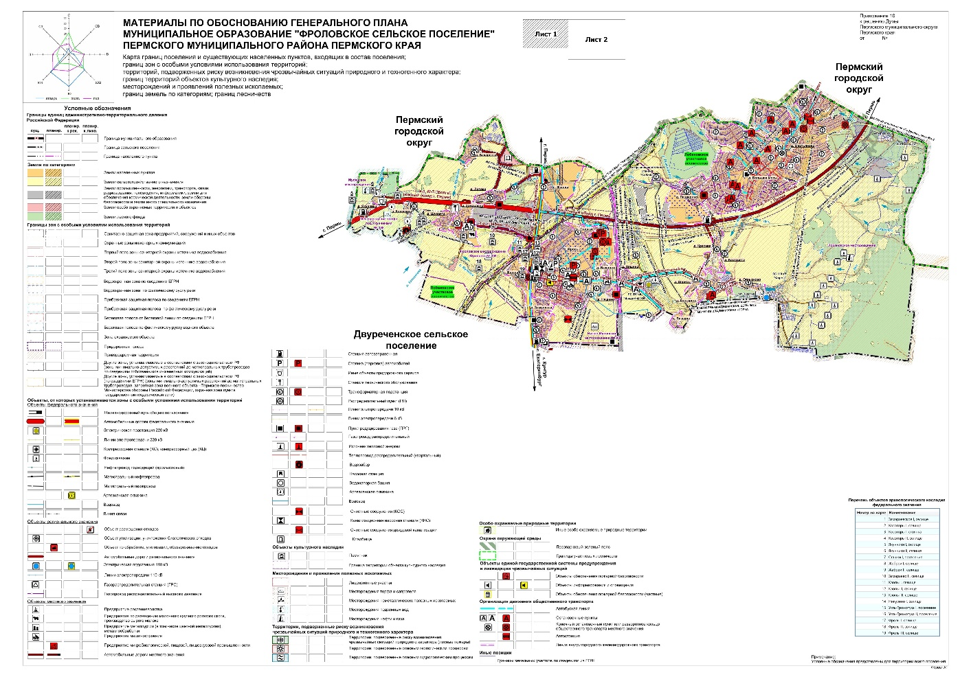

Приложение 11
к решению Думы
Пермского муниципального округа
от 23.03.2023 № 150

КАРТА
«Карта границ поселения и существующих населенных пунктов, входящих в состав поселения; границ зон с особыми условиями использования территорий; территорий, подверженных риску возникновения чрезвычайных ситуаций природного и техногенного характера; границ территорий объектов культурного наследия; месторождений и проявлений полезных ископаемых; границ земель по категориям; границ лесничеств (лист 2)»
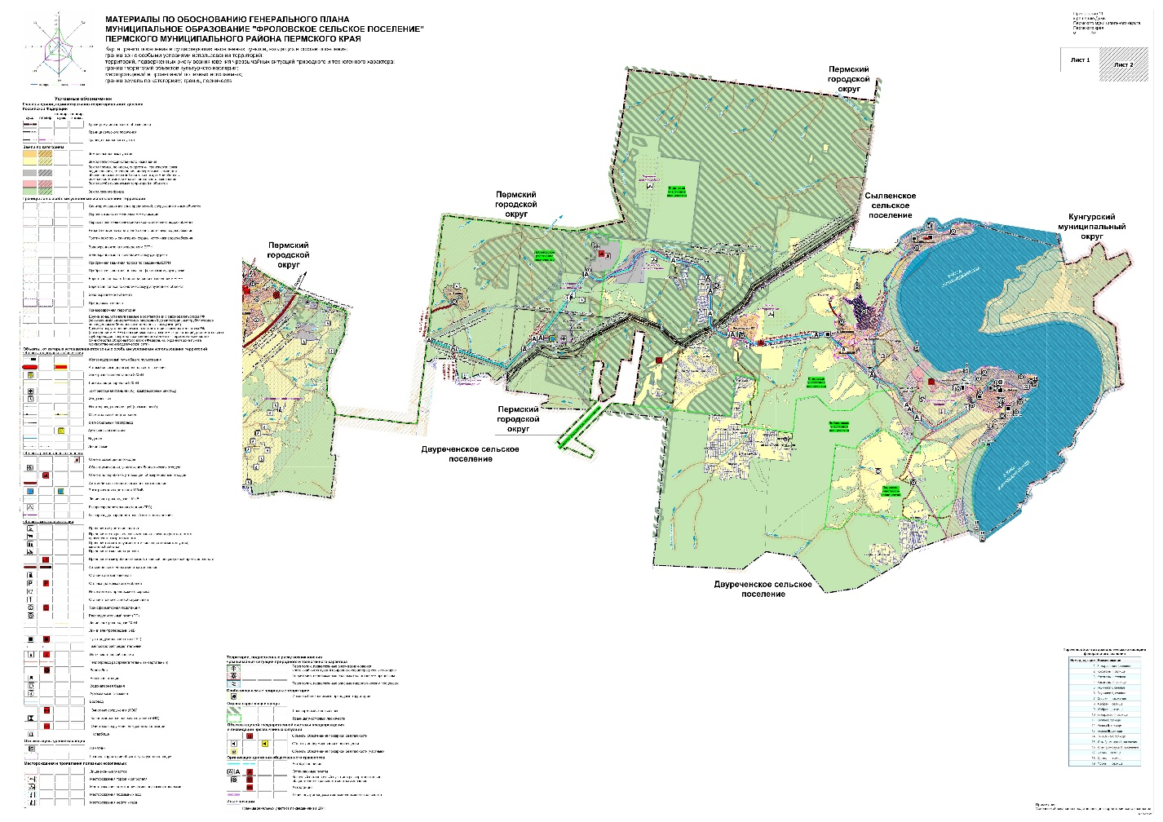

Приложение 12
к решению Думы
Пермского муниципального округа
от 23.03.2023 № 150

КАРТА
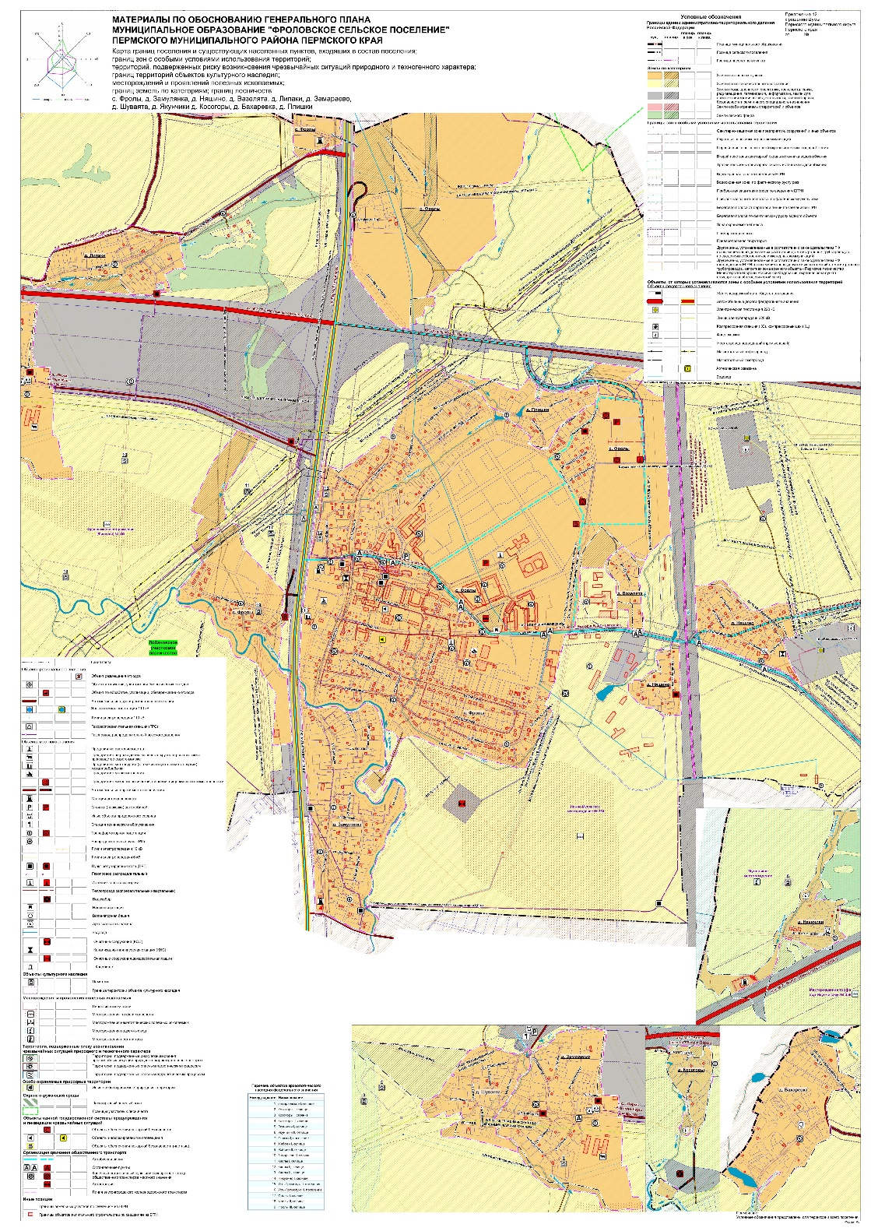
«Карта границ поселения и существующих населенных пунктов, входящих в состав поселения; границ зон с особыми условиями использования территорий; территорий, подверженных риску возникновения чрезвычайных ситуаций природного и техногенного характера; границ территорий объектов культурного наследия; месторождений и проявлений полезных ископаемых; границ земель по категориям; границ лесничеств с. Фролы, д. Замулянка, д. Няшино, д. Вазелята, д. Липаки, д. Замараево, д. Шуваята, д. Якунчики д. Косогоры, д. Бахаревка, д. Плишки»

Приложение 13
к решению Думы
Пермского муниципального округа
от 23.03.2023 № 150

КАРТА
«Карта границ поселения и существующих населенных пунктов, входящих в состав поселения; границ зон с особыми условиями использования территорий; территорий, подверженных риску возникновения чрезвычайных ситуаций природного и техногенного характера; границ территорий объектов культурного наследия; месторождений и проявлений полезных ископаемых; границ земель по категориям; границ лесничеств д. Большая Мось, д. Мартьяново, д. Паздерино, д. Красава, д. Костарята, д. Огрызково, д. Вашуры, д. Дерибы»
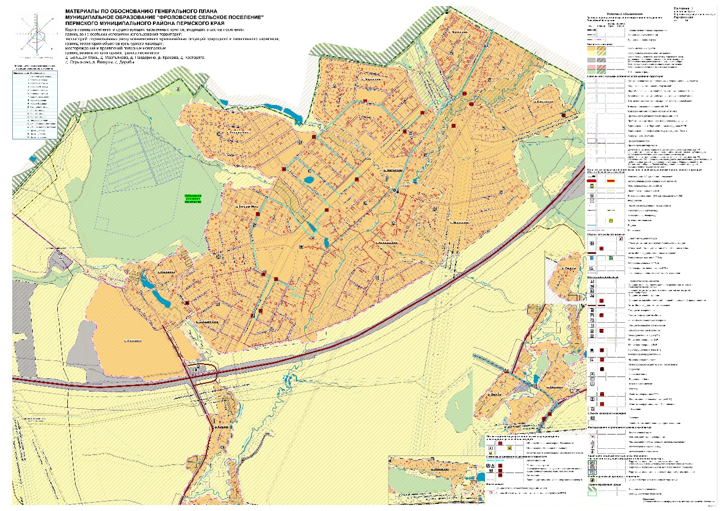

Приложение 14
к решению Думы
Пермского муниципального округа
от 23.03.2023 № 150

КАРТА
«Карта границ поселения и существующих населенных пунктов, входящих в состав поселения; границ зон с особыми условиями использования территорий; территорий, подверженных риску возникновения чрезвычайных ситуаций природного и техногенного характера; границ территорий объектов культурного наследия; месторождений и проявлений полезных ископаемых; границ земель по категориям; границ лесничеств д. Жебреи, д. Канабеково, д. Молоково, д. Симонки, х. Русское поле, д. Никулино, д. Таранки, п. Лесоучасток 831, д. Броды»
